## 数据中台安装前准备

## 1.1    系统架构图

明略数据中台3.3版本基于SpringCloud微服务架构；

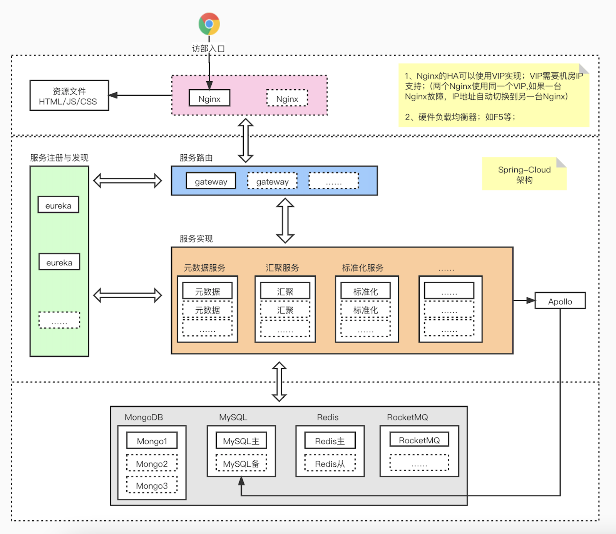

## 1.2    服务器最低配置

**注：最低配置不支持高可用HA，最低配置仅供学习、演示使用，生产环境请使用推荐配置；**

|  |  |  |  |  |
| --- | --- | --- | --- | --- |
|  | **服务器编号** | **Node01** | **Node02** | **Node03** |
|  | 内存 | 32G | 32G | 32G |
|  | CPU | 8核 | 8核 | 8核 |
|  | 系统盘 | >=200G | >=200G | >=200G |
|  | 数据盘 | >=500G | >=500G | >=500G |
|  | 操作系统版本 | Centos 7.4 | Centos 7.4 | Centos 7.4 |
| Base | Ambari-server | √ |  |  |
| Ambari-agent | √ | √ | √ |
| zookeeper-server | √ | √ | √ |
| Hadoop-Client | √ | √ | √ |
| 基础组件 | Nginx | √ |  |  |
| MySQL | √ |  |  |
| Redis | √ |  |  |
| MongoDB | √ |  |  |
| RocketMQ | √ |  |  |
| Eureka | √ | √ |  |
| Apollo | √ |  |  |
| Sentinel | √ |  |  |
| 数据中台 | DMP-基础服务 | √ |  |  |
| DMP-元数据平台 |  | √ |  |
| DMP-数据标准化平台 |  | √ |  |
| DMP-数据质量管理平台 | po | √ |  |
| DMP-开发调度平台 |  |  | √ |
| DMP-数据汇聚平台 |  |  | √ |
| DMP-共享交换平台 |  |  | √ |
| DMP-实时数仓 |  |  | √ |

## 1.3    服务器推荐配置（高可用）

|  |  |  |  |  |  |  |  |  |
| --- | --- | --- | --- | --- | --- | --- | --- | --- |
|  | **服务器编号** | **Node01** | **Node02** | **Node03** | **Node04** | **Node05** | **Node06** |  |
|  | 内存 | 64G | 64G | 64G | 64G | 64G | 64G |  |
|  | CPU | 16核 | 16核 | 16核 | 16核 | 16核 | 16核 |  |
|  | 系统盘 | >=200G | >=200G | >=200G | >=200G | >=200G | >=200G |  |
|  | 数据盘 | >=4T | >=4T | >=4T | >=4T | >=4T | >=4T |  |
|  | 操作系统版本 | Centos 7.4 | Centos 7.4 | Centos 7.4 | Centos 7.4 | Centos 7.4 | Centos 7.4 |  |
| Base | Ambari-server V2.7.4 | √ |  |  |  |  |  |  |
| Ambari-agent | √ | √ | √ | √ | √ | √ |  |
| zookeeper-server | √ | √ | √ |  |  |  |  |
| Hadoop-Client | √ | √ | √ | √ | √ | √ |  |
| 基础组件 | Nginx | √ |  |  |  |  |  |  |
| MySQL | √ | √ |  |  |  |  |  |
| Redis | √ |  |  |  |  |  |  |
| MongoDB | √ |  |  |  |  |  |  |
| RocketMQ | √ |  |  |  |  |  |  |
| Eureka | √ | √ |  |  |  |  |  |
| Apollo | √ |  |  |  |  |  |  |
| Sentinel | √ |  |  |  |  |  |  |
| 数据中台 | DMP-基础服务 | √ | √ |  |  |  |  |  |
| DMP-元数据平台 |  |  | √ | √ |  |  |  |
| DMP-数据标准化平台 |  |  | √ | √ |  |  |  |
| DMP-数据质量管理平台 |  |  | √ | √ |  |  |  |
| DMP-开发调度平台 |  |  |  |  | √ | √ |  |
| DMP-数据汇聚平台 |  |  |  |  | √ | √ |  |
| DMP-共享交换平台 |  |  |  |  | √ | √ |  |
| DMP-实时数仓 |  |  |  |  | √ | √ |  |

## **1.4 默认安装目录及软件版本**

|  |  |  |  |
| --- | --- | --- | --- |
| **组件名称** | **安装目录** | **软件版本** | **磁盘空间建议** |
| Ambari | /var  /etc  /usr | 2.7.4 | 建议系统盘>=200G |
| 临时目录 | /tmp |  |
| Nginx | /usr/local/nginx | 1.18 |
| MySQL | /usr/local/mysql | 8.0.17 |
| Redis | /opt/mldmp | 5.0.4 | 建议/opt目录单独挂盘，推荐磁盘空间参考“服务器推荐配置” |
| MongoDB | /opt/mldmp | 4.4.0 |
| RocketMQ | /opt/mldmp | 4.2 |
| Sentinel | /opt/mldmp | 1.3 |
| Eureka | /opt/mldmp | 1.10.11 |
| Apollo | /opt/mldmp | 1.3 |
| 数据中台 | /opt/mldmp3.3 | 3.3.* |

## 1.5    服务端口列表

### 1.5.1基础组件服务端口

|  |  |  |
| --- | --- | --- |
| **组件名称** | **端口号** | **备注** |
| Ambari | 8080 |  |
| Zookeeper | 2181 |  |
| MySQL | 3306 |  |
| MongoDB | 27017 | 默认连接mongos端口为27017 |
| Redis | 6379 |  |
| Nginx | 80 |  |
| RocketMQ | 9876 |  |
| Eureka | 9996 |  |

### 1.5.2数据中台组件服务端口

|  |  |  |  |
| --- | --- | --- | --- |
| **组件名称** | **服务名** | **端口号** | **备注** |
| DMP-基础服务 | UUMS-WEB | 12324 |  |
|  | UUMS-API | 12323 |  |
|  | UUMS-CAS | 20100 |  |
|  | ADAPTOR-SERVICE | 6082 |  |
|  | PMS-WEB | 9005 |  |
|  | PMS-SERVICE | 17666 |  |
| DMP-万象元数据 | COOLMETA-WEB | 19666 |  |
|  | COOLMETA-SERVER | 9666 |  |
| DMP-资产图谱 | COOLDATA-SERVER | 9777 |  |
|  | COOLDATA-WEB | 39777 |  |
| DMP-数据质量平台 | DATAQUALITY-WEB | 9520 |  |
|  | DATAQUALITY-SERVER | 24630 |  |
| DMP-数据标准化 | DSP-WEB | 16816 |  |
|  | DSP-SERVER | 16818 |  |
| DMP-数据开发平台 | MRST-WEB | 1888 |  |
|  | API | 12346 |  |
|  | MASTER | 5566 |  |
|  | WORKER | 7788 |  |
|  | ALERT | 5432 |  |
|  | LOGGER | 50551 |  |
| DMP-数据接入平台 | DTS-WEB | 7000 |  |
|  | EXCUTOR | 27467 |  |
|  | FTP | 27469 |  |
|  | ROCKETMQ | 9876 |  |
|  | DATASOURCE | 7119 |  |
|  | GATEWAY | 7901 |  |
|  | JOB | 7112 |  |
|  | METADATA | 7171 |  |
|  | REGISTRY(EUREKA) | 7111 |  |
|  | SCHEDULER | 7120 |  |
|  | SYSTEM | 7124 |  |
|  | UUMS | 7210 |  |
|  | WEBSOCKET | 7198 |  |
| DMP-数据共享平台 | DSSP-WEB | 18088 |  |
|  | DSSP.SERVER | 18083 |  |
|  | APOLO-WEB | 18070 |  |
|  | APOLO-SERVER | 18081 |  |
|  | SENTINEL | 18989 |  |
|  | AUTH | 18084 |  |
|  | ACTIVITI | 18086 |  |
|  | DGS.HTTP | 18085 |  |
|  | DGS.HTTPS | 18089 |  |
|  | RCSC | 19003 |  |
|  | GATEWAY.HTTP | 28080 |  |
|  | GATEWAY.HTTPS | 28443 |  |
|  | EUREKA | 9996, 9997, 9998 |  |
|  | SENTINEL.TRANSPORT | 18719 |  |
|  | SENTINEL.GATEWAY | 18732 |  |
|  | SENTINEL.DASHBOARD | 18989 |  |
| DMP-模型管理平台 | MODELMANAGER-WEB | 19091 |  |
|  | MODELMANAGER-SERVER | 9091 |  |
| DATASTUDIO | SERVER | 16666 |  |

# 2. 环境配置与安装Ambari组件（冯春辉）

## 2.1   关闭SELinux

查看SELinux状态

getenforce

关闭SELinux

1. 临时关闭（不用重启机器）

setenforce 0      #设置SELinux 成为permissive模式

2. 永久关闭 （重启机器后生效）

修改/etc/selinux/config文件

将SELINUX=enforcing改为SELINUX=disabled

## 2.2   关闭防火墙

查看防火墙状态

systemctl status firewalld

service iptables status

关闭防火墙

systemctl stop firewalld

service iptables stop

取消开机启动防火墙

systemctl disable firewalld

## 2.3   时间同步（非必选）

centos7系统服务器更新时间并且更改时区为上海（每台机器）

1.先安装ntpdata

yum install ntpdate

2.将系统时区设置为上海

timedatectl set-timezone Asia/Shanghai

3.然后小校准一次时间：

ntpdate ntp1.aliyun.com

## 2.4   数据盘挂载（依环境情况定）

磁盘分区

lsblk 查看磁盘

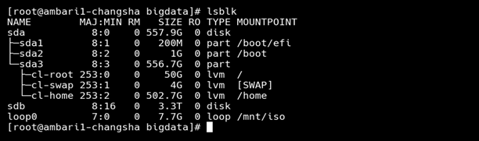如上图有3.3T空间未分区

fdisk小于2T

#fdisk /dev/sdb

#>p 查看当前分区列表

#>n 添加一个分区

#>p 添加主分区

#>e 添加扩展分区

#>l 添加逻辑分区

#>w 保存

Parted大于2T

选择操作磁盘

parted /dev/sdb

parted命令后跟上欲操作磁盘的名字即可选择此设备进行操作

新建磁盘标签类型为GPT

mklabel gpt

将/dev/sdb整个空间分给同一个分区

mkpart primary 0 -1

格式化分区

因为整个/dev/sdb只分了一个区，则这个分区名默认会分配为/dev/sdb1；使用mkfs命令将/dev/sdb1分区格式化为ext4

设定分区label(非必要)

e2label /dev/sdb1 /data

创建挂载目录

mkdir /data

临时挂载分区

mount /dev/sdb1 /data

df -h 查看

开机自动挂载(永久挂载)

即修改/etc/fstab文件。

echo '/dev/sdb1 /gfsdata01    ext4

defaults    0 0'

>>/etc/fstab

删除分区(rm子命令)

rm NUMBER：NUMBER即为parted子命令p回显的Number对应的数字；

此命令慎用！！！如果要删除的分区内已有数据，那么此命令会删除其中的所有数据，并且是不可逆的。

(parted) p

Number  Start

End     Size    File system

Name     Flags

 1

17.4kB  4096GB  4096GB               primary

(parted) rm 1

(parted) p

Number  Start

End  Size  File system

Name  Flags

(parted)

安装目录软连接创建

## 2.5 服务器免密

在中台机器的任意节点之间，包括自己对自己进行服务器ssh免密。

修改hostname和 hosts文件，使其相互对应，配置集群节点。

下面是例子，需要根据现场情况，对应修改

（以192.168.5.47 192.168.5.48 192.168.5.49为例）

# 在192.168.5.47机器上修改hostname

vi /etc/hostname

bjo-dmp-47.cloud.onecloud.io

reboot（修改hostname后重启）

vi /etc/hosts

192.168.5.47    bjo-dmp-47.cloud.onecloud.io

192.168.5.48    bjo-dmp-48.cloud.onecloud.io

192.168.5.49    bjo-dmp-49.cloud.onecloud.io

# 执行如下命令生成密钥

ssh-keygen -t rsa -P '' -f ~/.ssh/id_rsa

# 将key复制到其他机器(需要root密码，或用加authorized_keys的方式)

# ssh-copy-id ip/hostname

ssh-copy-id 192.168.5.47

ssh-copy-id 192.168.5.48

ssh-copy-id 192.168.5.49

# 将key复制到其他机器，将id_rsa.pub的内容加入到其他机器的authorized_keys中

## 2.6 自定义yum源

### 2.6.1 配置Ambari服务yum源

1.安装httpd服务（其中一台安装即可）

yum install httpd -y

2.解压安装包

tar -xvf ambari-2.7.4.0-centos7.tar.gz -C /var/www/html

tar -xvf HDP-3.1.4.0-centos7-rpm.tar.gz -C /var/www/html

tar -xvf HDP-UTILS-1.1.0.22-centos7.tar.gz -C /var/www/html

3.制作yum源

yum -y install createrepo

cd /var/www/html/ambari/centos7/2.7.4.0-118

createrepo .

cd /var/www/html/HDP/centos7/3.1.4.0-315

createrepo .

cd /var/www/html/HDP-UTILS/centos7/1.1.0.22

createrepo .

4.配置本地yum源

vim /etc/yum.repos.d/ambari.repo

[ambarirepo]

name=ambari_repo

baseurl=http://192.168.5.47/ambari/centos7/2.7.4.0-118/

enabled=1

gpgcheck=0

vim /etc/yum.repos.d/ambari-hdp.repo

[HDP-3.1-repo-1]

name=HDP-3.1-repo-1

baseurl=http://192.168.5.47/HDP/centos7/3.1.4.0-315

enabled=1

gpgcheck=0

[HDP-UTILS-1.1.0.22-repo-1]

name=HDP-UTILS-1.1.0.22-repo-1

baseurl=http://192.168.5.47/HDP-UTILS/centos7/1.1.0.22

enabled=1

gpgcheck=0

5启动httpd服务

systemctl start httpd

6刷新yum源

yum clean all

yum repolist

### 2.6.2 Centos Ios镜像挂载(离线情况下)

1.查看系统版本，并下载上传镜像

cat /etc/redhat-release

CentOS Linux release 7.4.1708 (Core)

下载与系统版本一致的 iso 镜像

[datastore.po.mlamp.cn/...](http://datastore.po.mlamp.cn/iso/)（备用网址一）（内网vpn需先连接）

[Index of /centos-store/](http://mirror.nsc.liu.se/centos-store/)（备用网址二）

2.配置 yum 本地源

准备挂载路径

mkdir /mnt/iso

挂载 iso 镜像

mount CentOS-7.3-x86_64-DVD-1611.iso /mnt/iso

mount: /dev/loop0 is write-protected, mounting read-only



增加本地源 file:///mnt/iso/，修改 enabled=1

# gpgcheck=0表示对从这个源下载的rpm包不进行校验

# enabled=1表示启用这个源

vim /etc/yum.repos.d/CentOS-Media.repo

[c7-media]

name=CentOS-$releasever - Media

baseurl=file:///media/CentOS/

        file:///media/cdrom/

        file:///media/cdrecorder/

        file:///mnt/iso/

gpgcheck=0

enabled=1

gpgkey=file:///etc/pki/rpm-gpg/RPM-GPG-KEY-CentOS-7

3. 重建 yum 缓存

yum clean all

yum makecache

## 2.7   大数据客户端安装包含JDK（所有需要部署中台产品的机器）

一般由客户现场提供客户端环境，或者提供安装文档

### 2.7.1 CDH环境客户端安装

参考[cdh客户端安装说明](https://doc.weixin.qq.com/txdoc/word?docid=w2_AFoAVAbsAP4nXctg62aRIqB017gJB&scode=ANEAJwfLAAo0BOgCpzAO0AigaBAPI&type=0)

cdh大数据环境开启KB认证补充 ：访问kafka需要配置/etc/kafka/conf/jaas.conf

内容样例，根据实际情况更改

KafkaClient{

com.sun.security.auth.module.Krb5LoginModule required

useTicketCache=true

useKeyTab=true

keyTab="/home/admin.keytab"

principal="admin/admin@JAST.COM"

renewTicket=true;

};

Client{

com.sun.security.auth.module.Krb5LoginModule required

useTicketCache=true

useKeyTab=true

keyTab="/home/admin.keytab"

principal="admin/admin@JAST.COM"

renewTicket=true;

};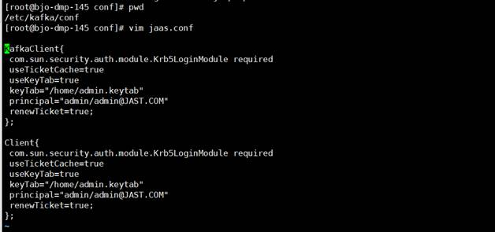

### 2.7.2 TBDS环境客户端安装

1.安装客户端 --参考[腾讯云TBDS-集群外客户端安装工具说明](https://doc.weixin.qq.com/txdoc/word?docid=w2_AO0AigaBAPI5nY2tBeTQAm2GU4UsV&scode=ANEAJwfLAAoMucVDrYAO0AigaBAPI&type=0)

2.安装完成后，需将tbds_env放在 /usr/hdp/2.2.0.0-2041/下



3.将该配置放到环境变量/etc/profile下 source /usr/hdp/2.2.0.0-2041/tbds_env

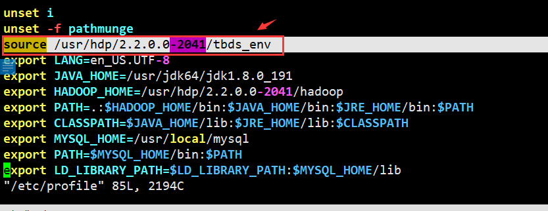

4.执行 source /etc/profile 使环境变量生效

### 2.7.3证客户端安装情况（CDH和TBDS客户端验证方式相同 )

hdfs dfs -ls /

hbase shell

beeline -u  jdbc:hive2://192.168.5.97:10000/default -nadmin -pTbds@2020

spark-submit --class org.apache.spark.examples.SparkPi --master yarn --driver-memory 2g --executor-memory 1g --executor-cores 1 /usr/hdp/2.2.0.0-2041/spark/examples/jars/spark-examples_2.11-2.3.2-TBDS-5.1.3.0.jar

SPARK_LOCAL_HOSTNAME中的IP地址为yarn地址，通过查询yarn-site.xml文件获取，是yarn.resourcemanager.address对应的值

验证spark时需要问题补充：spark需要编辑spark-env.sh文件，增加SPARK_LOCAL_HOSTNAME，并需要确保现有的HADOOP_CONF_DIR与HIVE_CONF_DIR正确

## 2.8  JDK安装(注意上一步大数据客户端安装时包含jdk)

### 2.8.1 Oracle JDK安装

1. 下载jdk安装包

[oracle.com/...](https://www.oracle.com/java/technologies/javase/javase-jdk8-downloads.html)

创建JDK存放目录

执行命令：

for target in `cat /etc/hosts | grep -v localhost | grep -v ^$ |

awk '{print $3}'`

do

ssh root@$target "mkdir -p /usr/java"

Done

切换至JDK tar包存放路径，解压JDK tar包并移动至 /usr/java图3-6 解压JDK

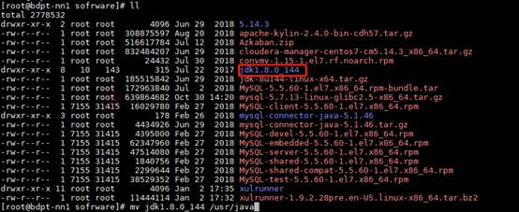

执行命令：mv jdk1.8.0_144 /usr/java

分发解压包至所有节点/usr/java目录下面

执行命令：

for target in `cat /etc/hosts | grep -v localhost | grep -v ^$ |

awk '{print $3}'`

do

scp -r /usr/java/jdk1.8.0_144

root@$target:/usr/java/

done

配置环境变量：

Vi /etc/profile

添加jdk路径：

export JAVA_HOME=/usr/java/jdk1.8.0_144

export PATH=$PATH:$JAVA_HOME/bin



图3-7 配置JDK环境变量

使配置文件生效：

source /etc/profie

5.重新设置java的启动连接

which java

ls -lrt /usr/bin/java

rm -rf /usr/bin/java

ln -s /usr/java/jdk1.8.0_144/java /usr/bin/java

## 2.9   Ambari Server与Agent安装

**Ambari启动的时候会默认/usr/bin/java为默认的jdk路径，此处需要配一个软连接(三台机器都要配置)，此处/usr/java/jdk1.8.0_191是对应的JAVA_HOME地址。**

ln -s /usr/java/jdk1.8.0_191/bin/java /usr/bin/java

### 2.9.1 root用户安装ambari

1. 安装ambari-server

yum install ambari-server -y

2. 配置ambari-server

ambari-server setup

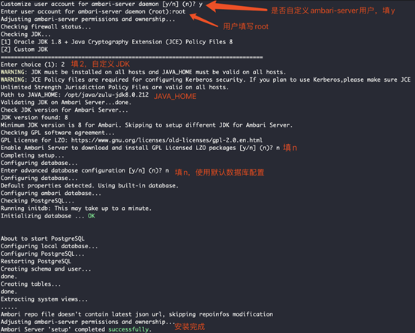

3. 启动ambari-server

ambari-server start

**4. 界面配置创建cluster**

打开ambari页面。IP为安装ambari-server的机器ip（192.168.5.47），端口号为8080，用户名admin，密码admin

创建一个cluster

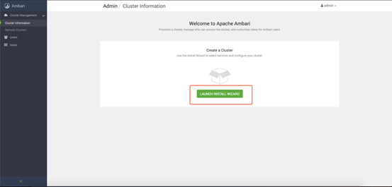3) 添加cluster名字

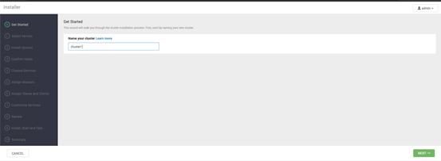4)

选择HDP版本，并配置yum源（只保留对应的linux版本即可）

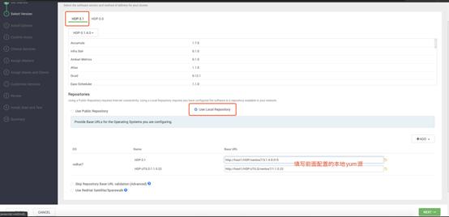http://192.168.5.47/HDP/cento/s7/3.1.4.0-315/

http://192.168.5.47/HDP-UTILS/ce/ntos7/1.1.0.22/

配置相关主机

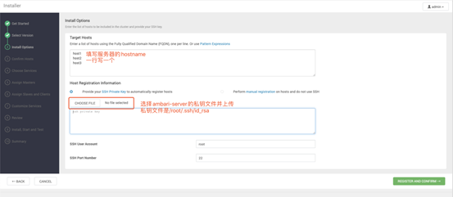6)

确认hosts，如果有警告请排除！

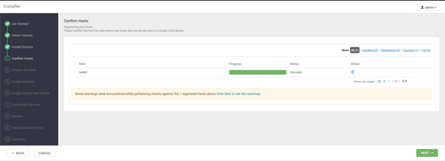7)

选择安装的服务，这三个是最少依赖(Zookeeper,Ambari Metrics,SmartSence)，一定要选

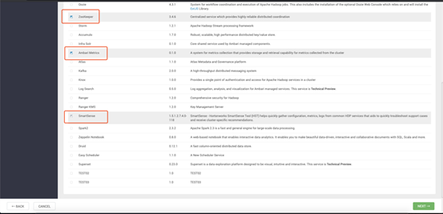8)

分配Master、Slaves、Client所在节点(全部安装在master节点)

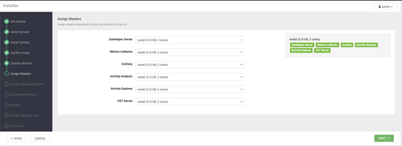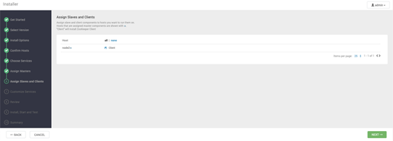9)

填写相关服务密码

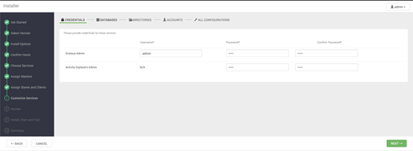

默认填写：admin 123456

各种路径、配置，无特殊要求默认即可，一直点击”NEXT“,出现如下页面点击”DEPLOY“

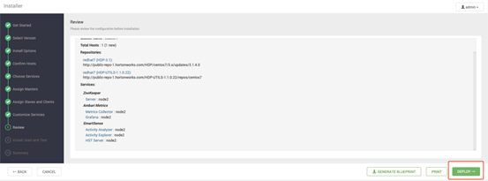11)

安装完成点击”NEXT“，点击”COMPLETE“，安装完成

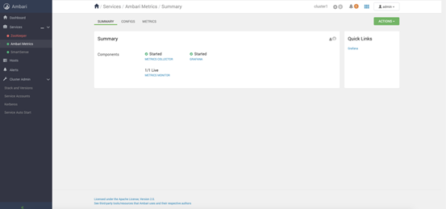

### 2.9.2 非root用户安装ambari

步骤跟root安装本质上无太大区别，Ambari支持非root用户安装，注意如下几点即可：

以hadoop用户为例：

1、需要在/etc/sudoers末尾追加：hadoop    ALL=(ALL)       NOPASSWD:ALL

2、配置主机域名/etc/hostname，执行下：执行hostname -f命令进行验证是否生效，如果不生效，则执行hostname name（此处name为需设置的域名），使其生效；

3、ssh免秘钥登录需在hadoop用户下完成；

4、用chown

-R命令修改repo目录下所有文件的归属权限为当前用户所有（如放置目录：/var/www/html/repo/，所属为hadoop:hadoop）

5、注意在当前用户下创建文件夹或文件的权限，如果设置太严会导致组件用户无法访问，可将umask 022，可添加至~/.bash_profile，在source一下生效；

6、再执行#

sudo ambari-server setup安装时，会出现如下提示步骤：

Customize

user account for ambari-server daemon [y/n] (n)?

输入y，提示输入的用户为：hadoop

7、在Ambari安装向导web配置界面，步骤：配置集群目标机器和秘钥的界面中，SSH 用户账号：填写为hadoop当前用户

8、ambari-agent重启，需在前面加sudo，即sudo ambari-agent restart，否则心跳不稳定会掉线

### 2.10 其他注意事项

1、ambari启动的时候会默认/usr/bin/java为默认的jdk路径，此处需要配一个软连接(三台机器都要配置)

ln -s /usr/java/jdk1.8.0_191/bin/java /usr/bin/java

此处/usr/java/jdk1.8.0_191是对应的JAVA_HOME地址。

# 3. 安装包导入

产品安装包内含明略数据中台和明略数据中台依赖的三方组件（Nginx/MySQL/Redis/MongoDB/RocketMQ/Apollo）；

第一步：解压安装包文件到ambari-server的指定目录

tar -zxvf Installer-V3.3.x.tar.gz –C /var/lib/ambari-server/resources/stacks/HDP/3.1/services

**说明：**其中的x代表小版本号，例如：Installer-V3.3.1.tar.gz

第二步：重启ambari服务

ambari-server restart

第三步：在Ambari可视化界面上操作（参考后续文档）

**请先安装基础第三方组件(MySQL、Nginx、Redis、MongoDB、apollo、eureka 、rocketmq)，再安装数据中台组件；否则数据中台组件无法正常安装或无法正常运行.**

# 4. 基础第三方组件安装（*冯春辉）

## 4.1组件依赖说明

Apollo依赖MySQL数据库，安装Apollo之前需要安装MySQL；

数据中台组件依赖第三方组件，安装数据中台组件之前请先安装第三方组件；

## 4.1MySQL服务安装

### 4.1.1安装前准备

1. 安装前检查mysql服务进程mysqld和端口(3306)是否存在。如是全新的机器，一般不需要检查。

检查命令:  ps -ef |grep mysqld

netstat -apn |grep 3306

2. 安装一般选择部署模式standalone

standalone：只有master和client两个角色，两个角色可以选择安装在同一个节点。

master-slave:有master、slave和client三个角色，master和slave要安装在不同的节点，client节点可以选择集群的任意节点。

### 4.1.2安装服务

1.  添加服务，找到服务入口，点击添加服务 “Add Service”，

进入服务选择页面，选择MySQL服务，点击“NEXT”

2.  选择MySQL服务安装的机器，分配master角色的节点，然后点击“NEXT”

3. 根据采用的安装模式决定是否安装slave角色。standalone模式不需要勾选slave node，也可以选择另外两台服务器安装slave，用于命令行验证安装情况。

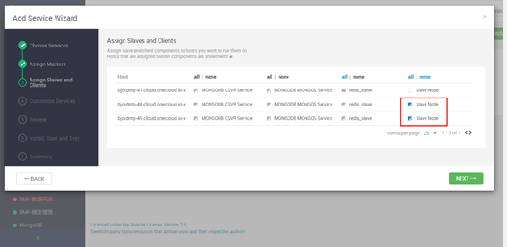

4.填写正确的mysql服务配置信息，component-db中是mysql为各个产品所建库的信息，一般不需要修改

5. 确认mysql服务信息，mysql-site只需要根据安装机器修改对应IP，端口用户与密码信息保持不变

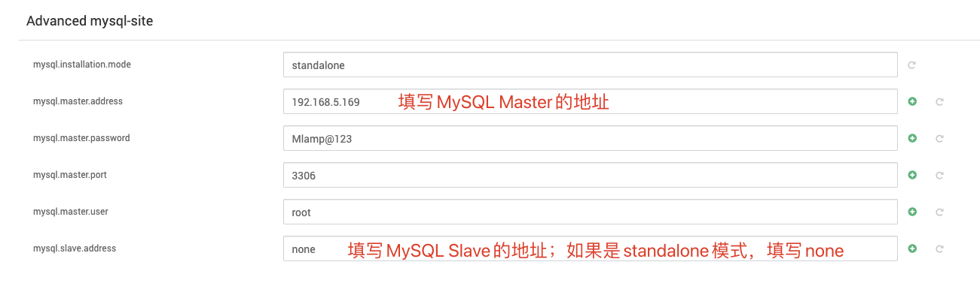

配置项说明：

mysql.master.address : master对应的ip地址

mysql.master.port : 连接的端口,默认3306

mysql.master.user : 连接的用户名，默认root

mysql.master.password : 连接的密码，默认Mlamp@123

mysql.slave.address: slave对应的ip地址2

mysql.installation.mode: 安装模式，有standalone和master-slave两种，一般选择standalone

6.  检查配置项，并准备部署，点击“NEXT”开始部署，如果需要修改配置，点击“BACK”

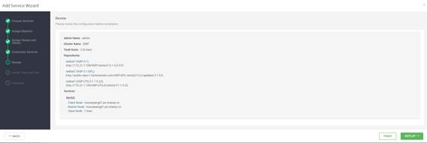7.

等待服务安装，如有错误，依据报错及日志排错。图例是无错误，安装成功的状态。

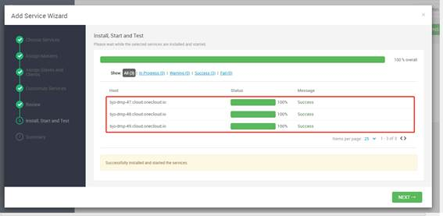8.  安装完成后，Ambari会自动启动服务，最后会有一个summary界面，显示服务状态，绿色即为服务正常，红色则服务异常

### 3.1.3卸载/重装服务

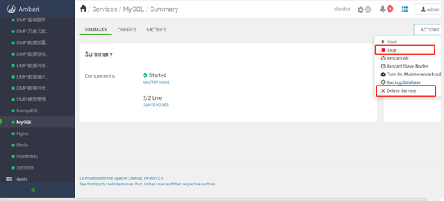1.点击Actions>stop，停止MySQL服务；点击delete service，二次确认输入delete，点击确定，删除服务成功

2.检查mysql进程，lsof -i:3306，如果有进程残留用kill命令删除

（或者 ps -aux |grep mysql查看进程）

3.进入系统后台，删除mysql安装目录下所有内容(ambari安装节点)

cd /opt/mldmp/

rm -rf mysql-8.0.17

4.删除所有mysql相关安装目录（/usr/local/mysql）

cd /usr/local/

rm -rf mysql

5.重新安装服务

**注：如果是升级操作，则需要先删除并更新ambari-agent和ambari-server下的安装包，再重新执行安装操作**

删除所有安装服务的节点的ambari-agent下的MYSQL目录

rm -rf /var/lib/ambari-agent/cache/stacks/HDP/3.1/services/MYSQL

删除ambari服务节点ambari-server下的MYSQL目录

rm -rf /var/lib/ambari-server/resources/stacks/HDP/3.1/services/MYSQL

替换ambari-server上的目录/var/lib/ambari-server/resources/stacks/HDP/3.1/services/MYSQL

重启ambari-server

ambari-server restartnj m

重启安装MySQL的ambari-agent

ambari-agent restart

### 3.2.4 MySQL数据库检查

MySQL安装成功后会自动初始化数据库；可以命用命令登录MySQL客户端或使用MySQL客户端工具（比如Navicat）登录MySQL查看数据库初始化情况；如下图：

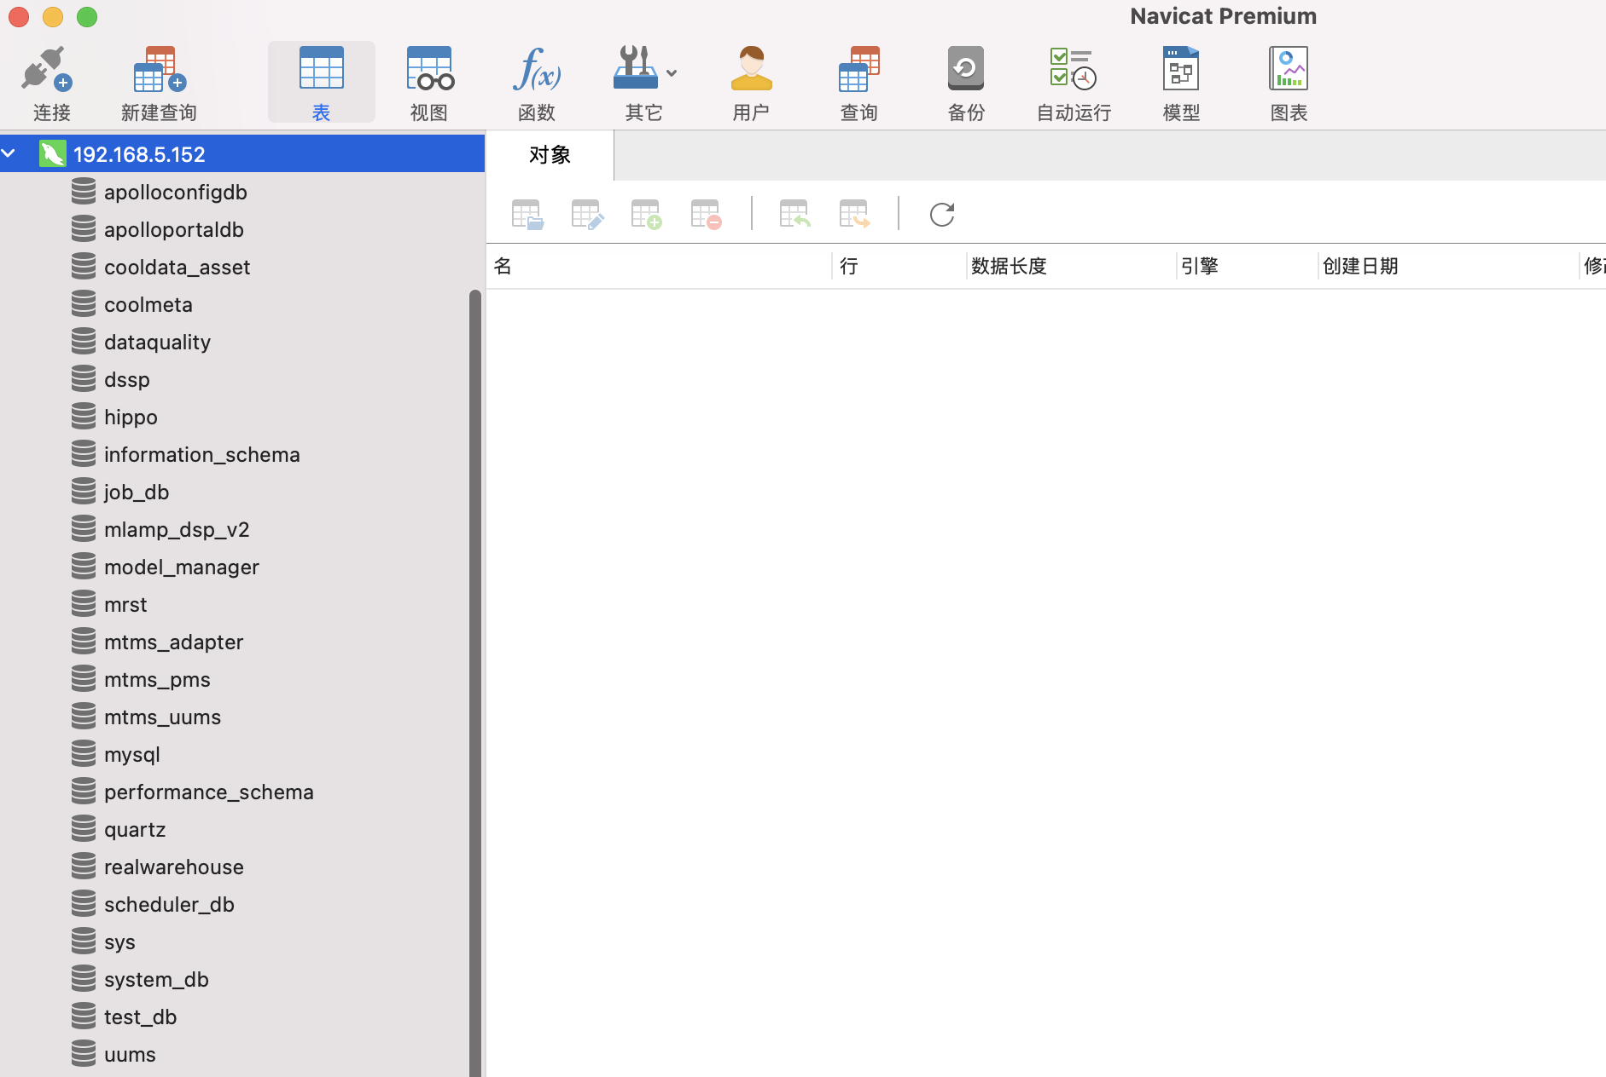

### 3.2.5 MySQl数据库备份

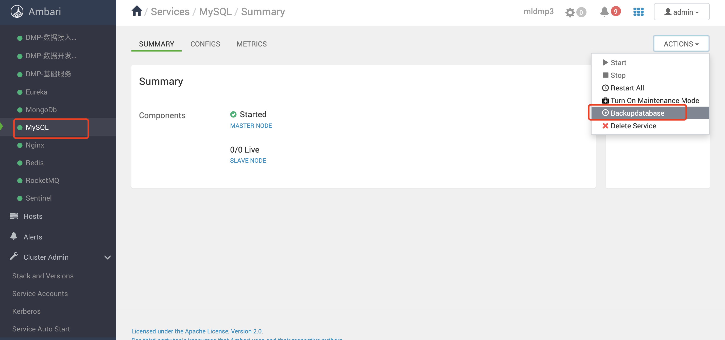

如上图，点击“Backupdatabase”菜单即可自动备份数据库；

默认备份路径 /opt/mldmp/mysql-8.0.17/scripts/recovery.sh

## 4.2Nginx服务安装

### 4.2.2安装服务

1. 添加服务，勾选nginx服务进行下一步安装

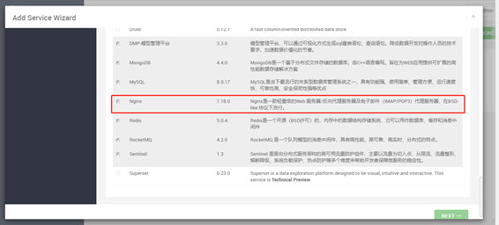3. 选择需要安装的节点

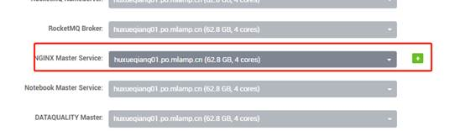根据需求修改nginx.conf文件的内容

此处无需修改，如果安装过程中报端口号80被占用，则修改端口号即可。

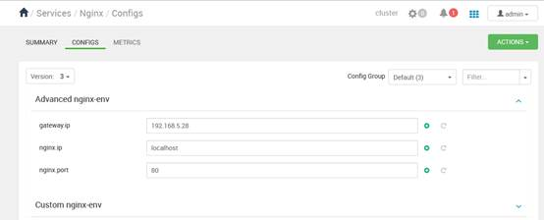

Gateway.ip：dmp基础组件中gateway的组件安装ip

Nginx.ip:nginx安装服务地址

Nginx.port:nginx 监听端口 80端口有可能被httpd服务占用。

6.快速链接可以快速访问nginx监听的80端口

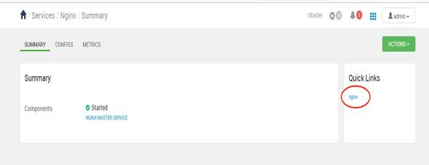

注：由于现版本缺陷，会导致安装后在/opt/mldmp/webappforall/(详见Eureka配置的路径)缺少dts-penguin-3.3，uums-dts-penguin-3.3和datastudio三个文件夹，当Nginx和ambari-server安装在同一台服务器上时，执行命令：

cp -r /var/lib/ambari-server/resources/stacks/HDP/3.1/services/NGINX/package/webappforall/dts-penguin-3.3/ /opt/mldmp/webappforall/

cp -r /var/lib/ambari-server/resources/stacks/HDP/3.1/services/NGINX/package/webappforall/uums-dts-penguin-3.3/ /opt/mldmp/webappforall/

cp -r /var/lib/ambari-server/resources/stacks/HDP/3.1/services/NGINX/package/webappforall/datastudio/ /opt/mldmp/webappforall/

### 4.2.3卸载/重装服务

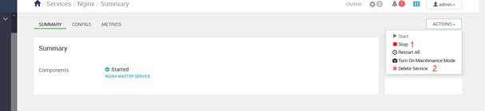1.点击Actions>stop，停止ambari服务；点击delete service，二次确认输入delete，点击确定，删除服务成功

2.检查nginx进程，ps -ef | grep nginx 如果有进程残留用kill命令删除

3.进入系统后台，删除nginx安装目录下所有内容，rm -rf /usr/local/nginx  (ambari安装节点)

4.重新安装服务

注：如果是升级操作，则需要先删除并更新ambari-agent和ambari-server下的安装包，再重新执行安装操作

**所有安装服务的节点**

rm -rf /var/lib/ambari-agent/cache/stacks/HDP/3.1/services/NGINX

**ambari服务节点**

rm -rf /var/lib/ambari-server/resources/stacks/HDP/3.1/services/NGINX

## 4.3Redis服务安装

### 4.3.2安装服务

1. 添加服务，找到服务入口，点击添加服务 “Add Service”。进入服务选择页面，选择REDIS服务，点击“NEXT”

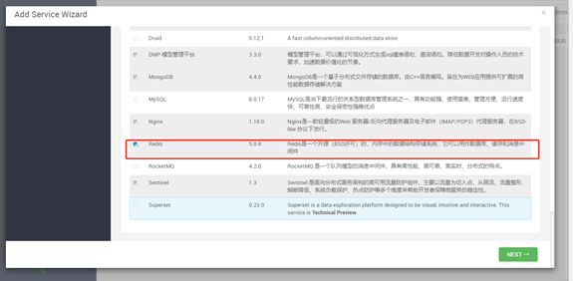2.

2.选择REDIS服务安装的机器。确定后选择下一步

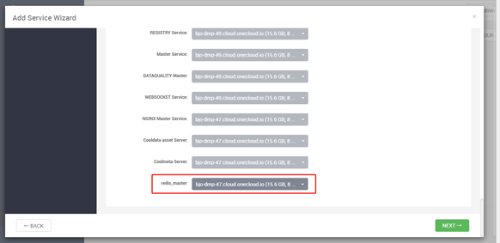3.      勾选其他两台服务器作为slave，然后选择下一步

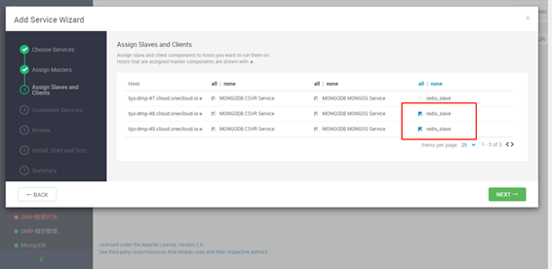

4.  REDIS服务配置项自定义

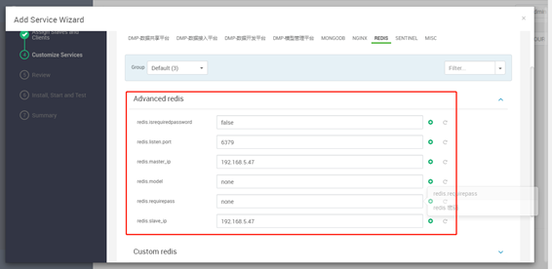配置项说明：

redis.listen.port: redis server监听的端口,默认6379

redis.master.ip: 服务部署节点的ip

redis.requirepass: redis密码，默认填 none

redis.slave_ip：slave节点的IP

redis.model：redis安装模式，默认none

redis.isrequiredpassword：redis密码要求，默认false

5.  检查配置项，并准备部署，点击“NEXT”开始部署，如果需要修改配置，点击“BACK”。等待服务安装，如有错误，依据报错及日志排错。

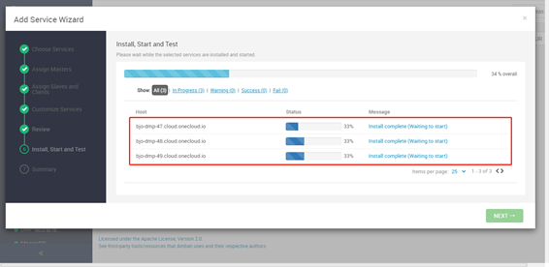6.  部署成功

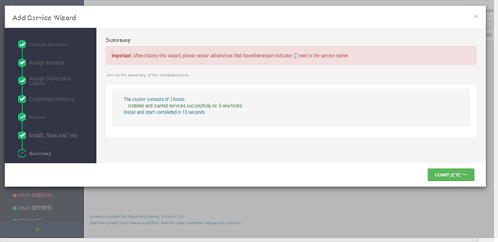7.  安装完成后，Ambari会自动启动服务，最后会有一个summary界面，显示服务状态，绿色即为服务正常，红色则服务异常

### 4.3.3卸载/重装服务

1. 点击Actions>stop，停止ambari服务；点击delete service，二次确认输入delete，点击确定，删除服务成功

2. 检查redis进程，ps -ef | grep redis 如果有进程残留用kill命令删除

3.进入系统后台，删除redis安装目录下所有内容，

rm -rf /opt/mldmp3.3/redis-5.0.4

4. 重新安装服务

**注：如果是升级操作，则需要先删除并更新ambari-angent和ambari-server下的安装包，再重新执行安装操作**

# 删除所有安装服务的节点的ambari-agent下的REDIS目录

rm -rf /var/lib/ambari-agent/cache/stacks/HDP/3.1/services/REDIS

# 删除ambari服务节点ambari-server下的REDIS目录

rm -rf /var/lib/ambari-server/resources/stacks/HDP/3.1/services/REDIS

## 4.4MongoDB服务安装

### 4.4.2安装服务

1. 访问ambari管理页面添加服务

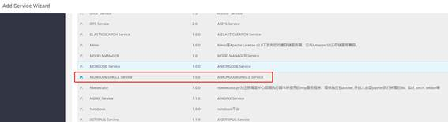

2.MongoDb1.0.0版本为单机模式，目前选择需要安装的节点，只需要1个节点 （MongoDB4.4.0版本为主备模式需要三台机器部署，暂不需要）

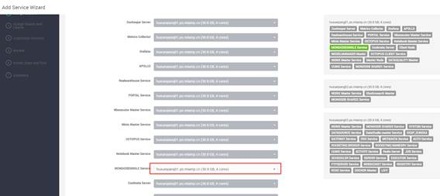

3.修改配置文件

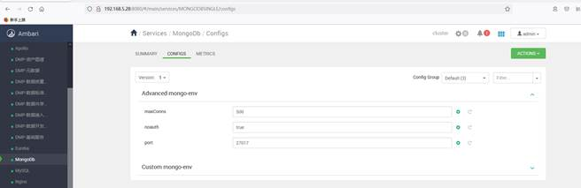配置信息：

maxConns: 500                              最大链接数，按照实际要求配置

noauth: true                                 是否开启验证

port: 27017                                     端口号，默认27017

配置完成后点击下一步，直至安装完成即可。

### 4.4.3卸载/重装服务

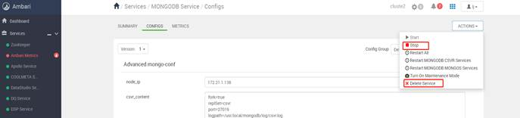1.点击Actions>stop，停止ambari服务；点击delete service，二次确认输入delete，点击确定，删除服务成功

2.检查mongodb进程，ps -ef | grep mongodb 如果有进程残留用kill命令删除

3.进入系统后台，删除mongodb安装目录下所有内容，rm -rf /usr/local/mongodb  (ambari安装节点)

4.重新安装服务

注：如果是升级操作，则需要先删除并更新ambari-angent和ambari-server下的安装包，再重新执行安装操作

**所有安装服务的节点**

rm -rf

/var/lib/ambari-agent/cache/stacks/HDP/3.1/services/MONGODB

**ambari服务节点**

rm -rf

/var/lib/ambari-server/resources/stacks/HDP/3.1/services/MONGODB （ambari安装节点）

tar -xvf ambari-mongo.tar.gz -C /var/lib/ambari-server/resources/stacks/HDP/3.1/services

重启ambari服务，ambari-server restart

## 4.5RocketMQ服务安安装

### 4.5.2安装服务

1. 访问ambari管理页面添加服务

2. 选择ROCKETMQ服务安装的机器，ROCKETMQ服务只有一个节点, 一般选择将两个子服务安装在同一机器上。点击“NEXT”

3. 修改ROCKETMQ服务配置项

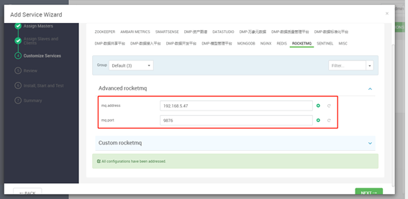配置安装项：

mq.address：MQ服务安装机器IP，

mq.port：MQ服务监听端口号，默认9876，无需修改

4.检查配置项，并准备部署，点击“NEXT”开始部署。等待服务安装，如有错误，依据报错及日志排错，图例是无错误，安装成功的状态。

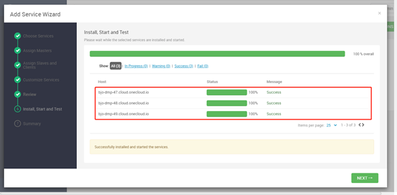5.安装完成后，Ambari会自动启动服务，最后会有一个summary界面，显示服务状态，绿色即为服务正常，红色则服务异常

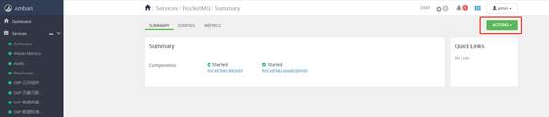

### 4.5.3卸载/重装服务

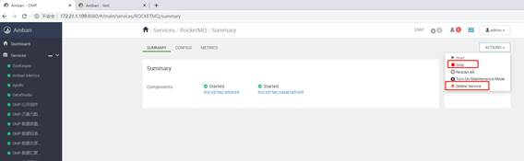1.点击Actions>stop，停止RocketMq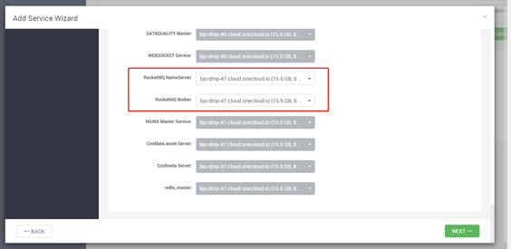服务；点击delete service，二次确认输入delete，点击确定，删除服务成功

2.检查RocketMq进程，lsof -i:9876，如果有进程残留用kill命令删除

3.进入系统后台，删除rocketmq安装目录下所有内容，rm -rf /opt/mldmp3.3/ rocketmq  (ambari安装节点)

4.重新安装服务

注：如果是升级操作，则需要先删除并更新ambari-angent和ambari-server下的安装包，再重新执行安装操作

**所有安装服务的节点**

rm -rf

/var/lib/ambari-agent/cache/stacks/HDP/3.1/services/ROCKETMQ

**ambari服务节点**

rm -rf

/var/lib/ambari-server/resources/stacks/HDP/3.1/services/ ROCKETMQ

## 4.6Eureka服务安装

### 4.6.1安装服务

1. 访问ambari管理页面添加服务

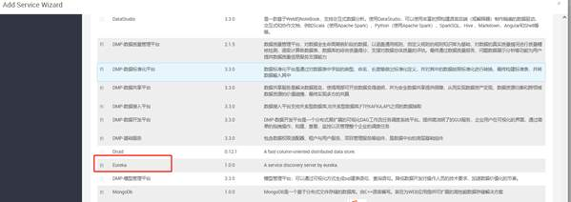选择主节点

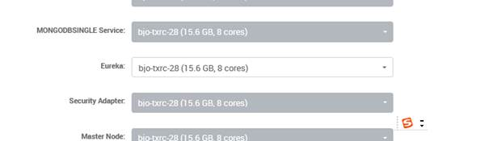选择副本节点

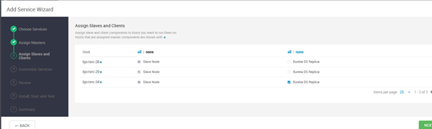3.修改配置文件

## 4.7 Apollo服务安装

快速链接可以连接到apollo的登录页面18070端口

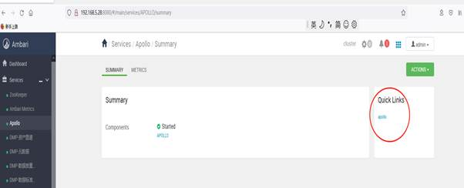

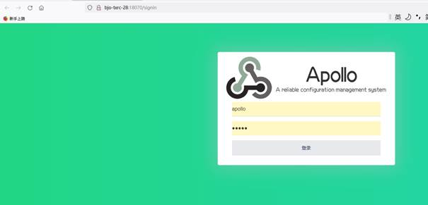登录apollo首页：http://{apollo服务器ip}:18070

账号:apollo

密码:admin

Apollo相关配置已在数据库初始化脚本里生成，下面需要更新部分配置

**注意:需要浏览器所在服务器上配置域名**

### 4.7.1 同步基础配置

apollo安装后点击右上角action 下synconfig to apollo按钮 可以将基础组件的配置同步到apollo

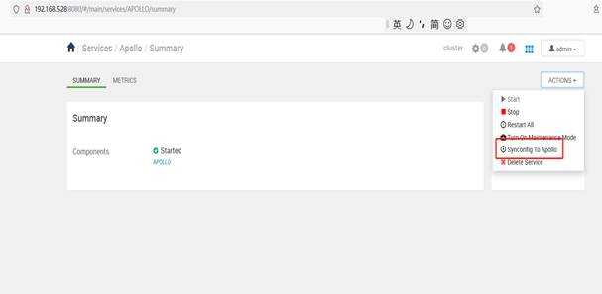

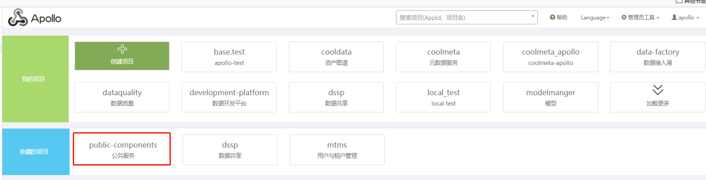

根据实际情况修改大数据相关配置，分为tbds和cdh，公共配置项可以通过apollo中的同步功能导入到apollo

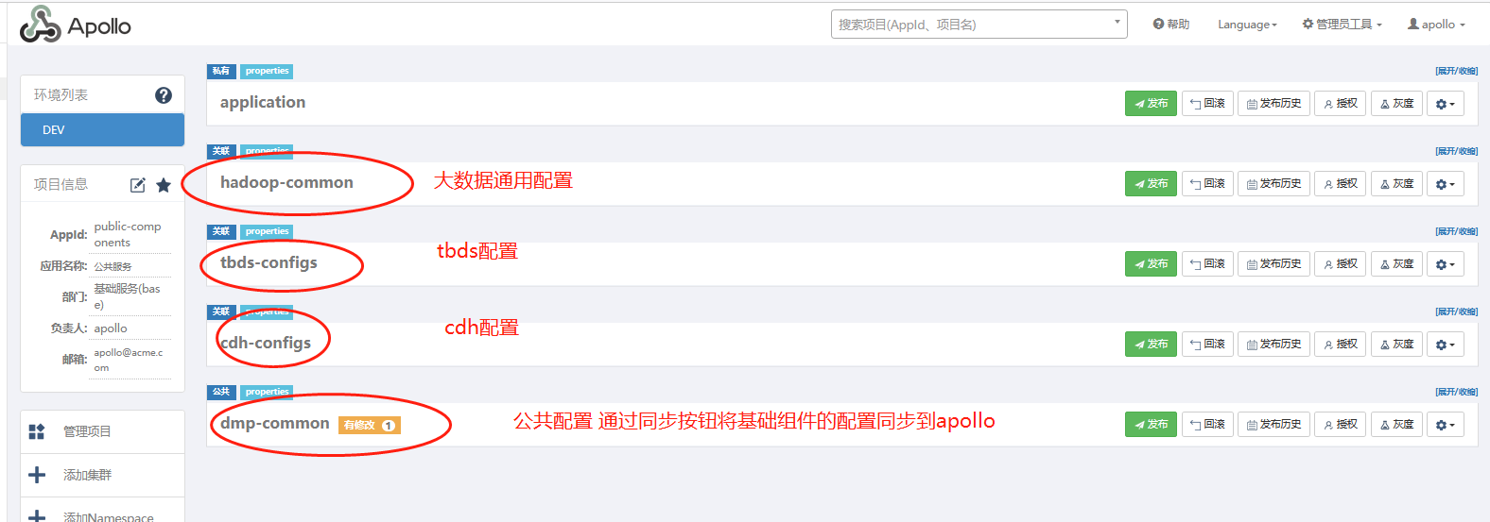

### 4.7.2 CDH大数据环境配置

**注意：Apollo的配置修改之后，要点击发布才会生效**

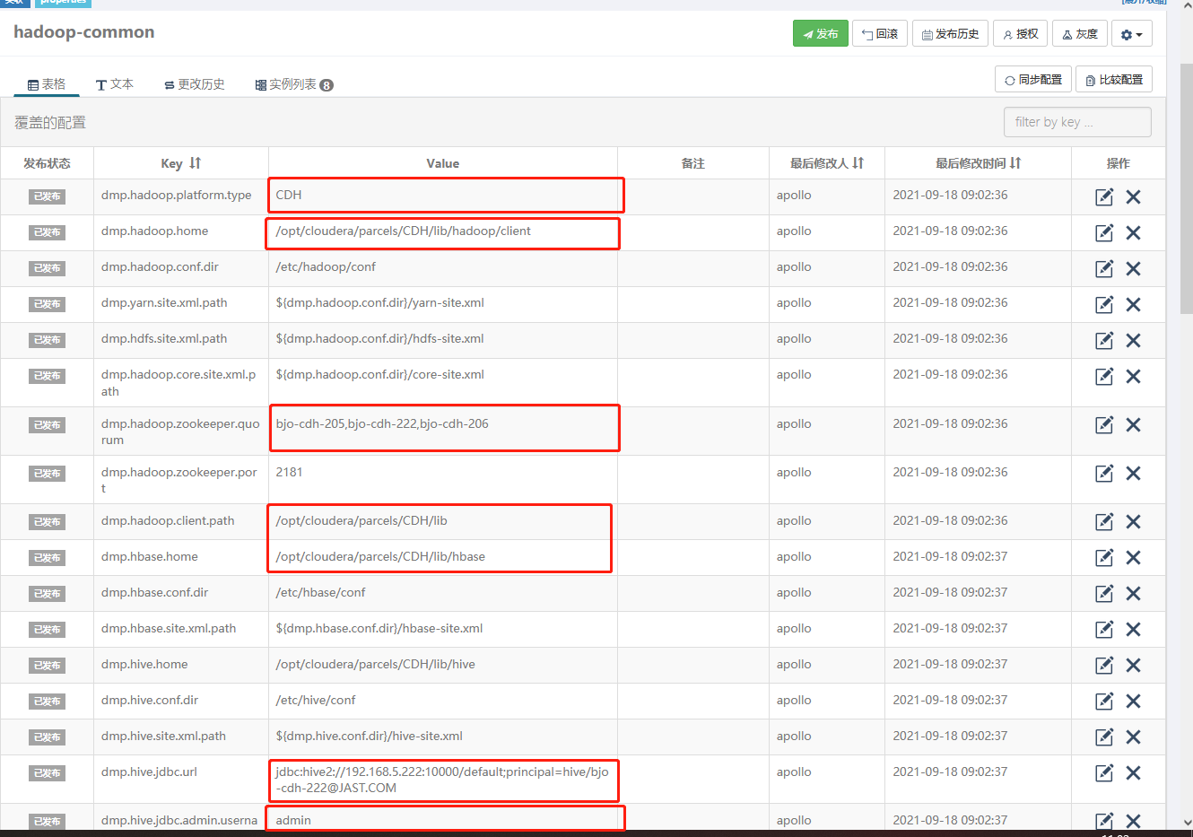

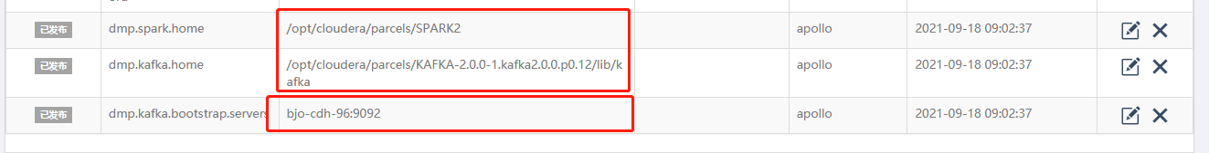

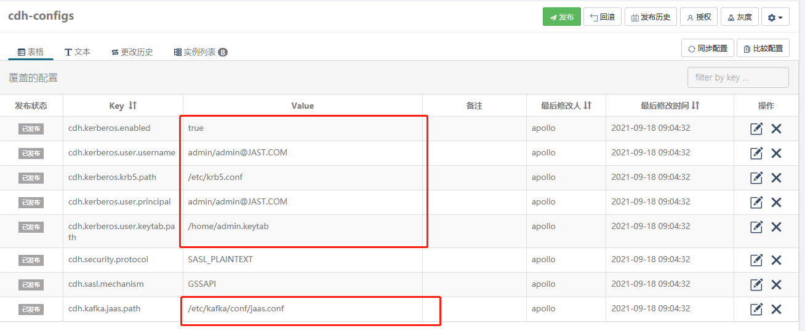

### 4.7.3 TBDS大数据环境配置

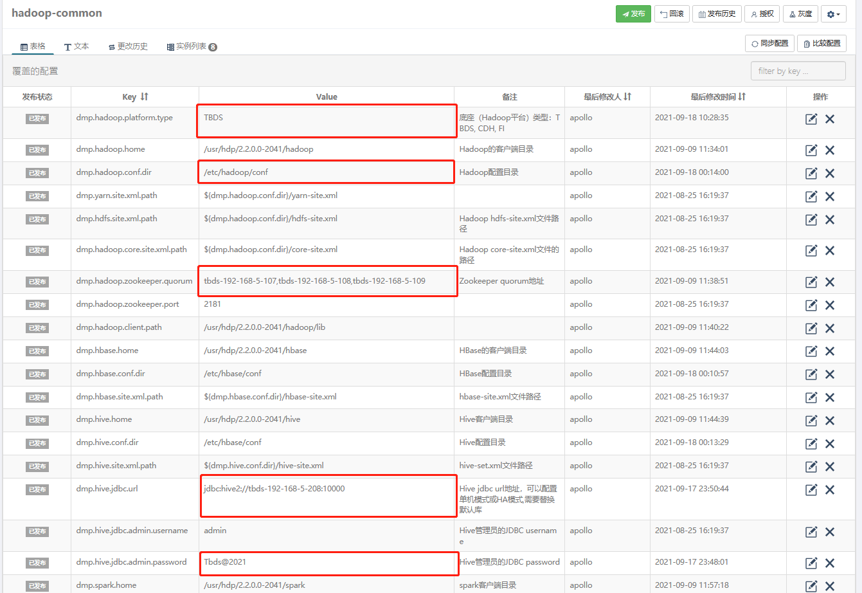

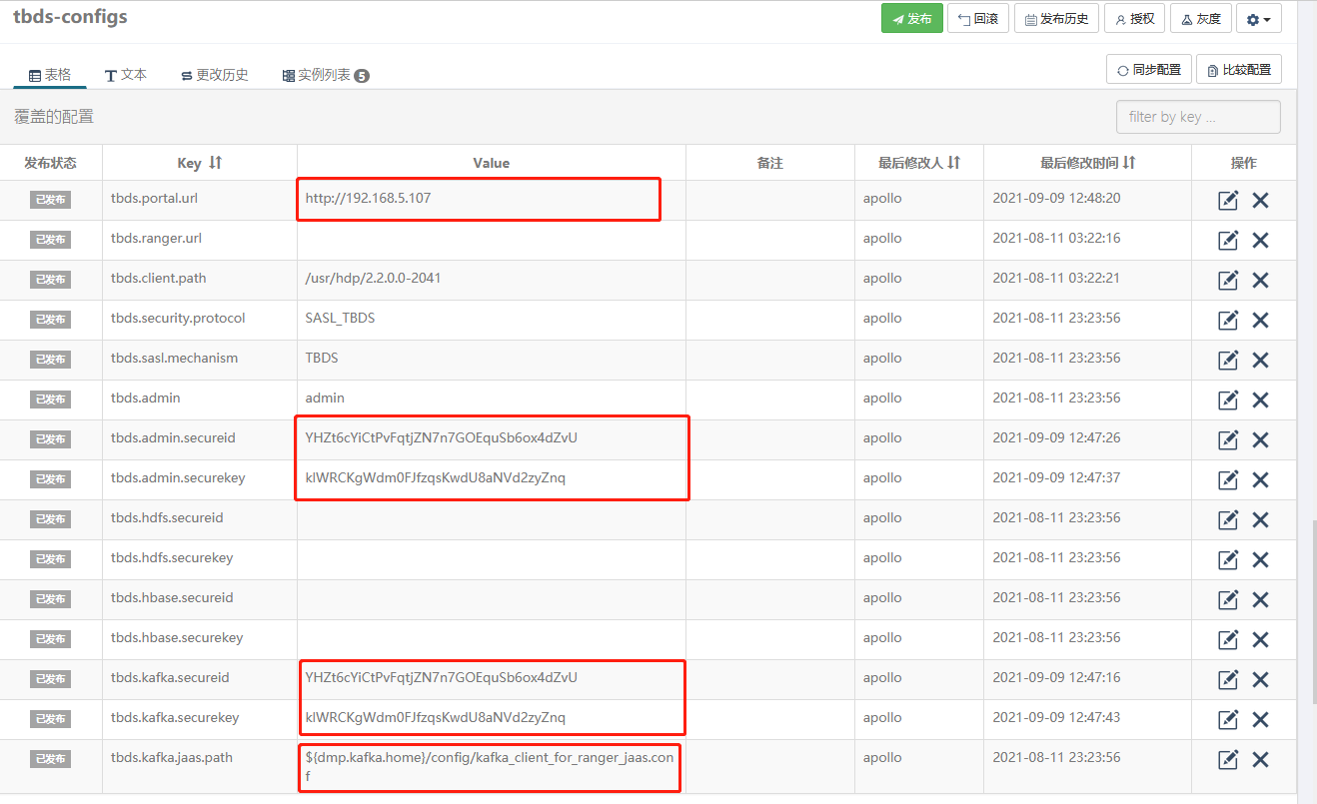



### 4.7.4 修改网关端口配置（临时）

目前Nginx配置文件中使用了固定的网关端口地址9595，需要修改Apollo中dmp-common的配置项mtms.gateway.port

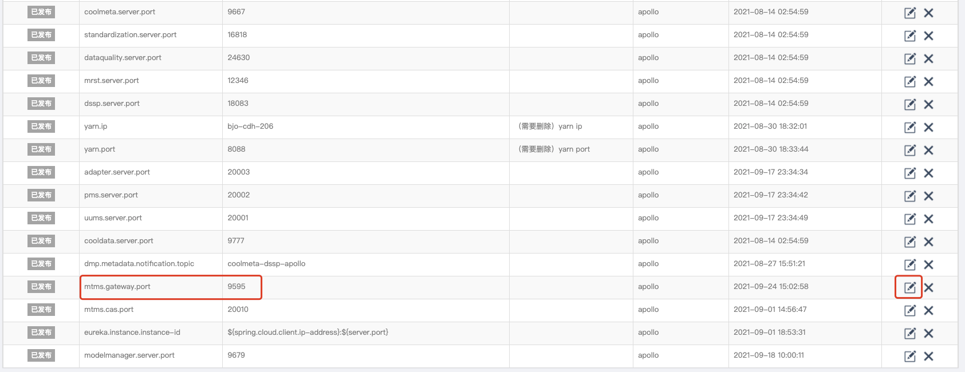

## 4.8kafka服务安装

### 4.8.1安装服务

kafka安装包会打到整体安装包里，但是不能使用ambari安装，需要手工安装



按装过细节可参考[**Kafka单机模式部署**](https://doc.weixin.qq.com/txdoc/word?docid=w2_AO0AigaBAPIQpnpVbueRKKVIq4a3M&scode=ANEAJwfLAAow57PPNYAO0AigaBAPI&type=0)

**注：**

**在/usr/local/kafka_2.11-1.0.0/config/server.properties文件中修改配置，**

**在listeners中需要添加kafka本机ip地址，如下：**

**listeners=PLAINTEXT://192.168.5.48:9092**

单独安装的kafka没有KB认证，在Apollo添加相关的配置；同时配置好kafka路径

hadoop-common配置



cdh-configs配置



每个安装中台的机器上，解压kafka安装包到上面apollo配置中对应的客户端地址目录下



# 5. 数据中台组件安装

## 5.1组件依赖说明

**请先安装基础组件(MySQL、Nginx、Redis、MongoDB、eureka 、apollo)，再安装数据中台组件；否则数据中台组件无法正常安装或无法正常运行**

1. 确保安装dos2unix组件，未安装则执行yum install dos2unix安装

2. 安装bzip2组件， yum install bzip2

3.  安装unzip 组件 yum install unzip

中台组件安装需要依赖request组件 可以执行如下命令

sudo yum -y install epel-release

sudo yum -y install python-pip

sudo pip install requests

## 5.2高可用HA说明

### 5.2.1 组件高可用HA布署

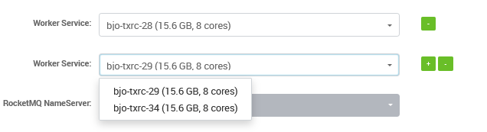

部署组件选择服务器，如果右面有加号说明这个组件是支持高可用的，我们可以根据需要按照计划将组件部署到多个机器上；

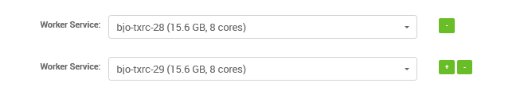

如上图，“Worker Service”布署在“bjo-txrc-28”和“bjo-txrc-29”两台机器上；

把鼠标放到组件的链接上会提示这个组件所在机器名

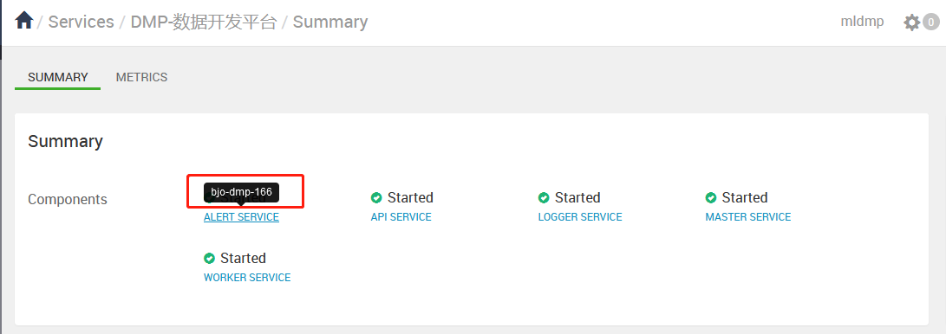

### 5.2.2 检查组件是否布署了高可用HA

数据中台3.3使用SpringCloud微服务架构，服务启动后会自动注册到服务中心Eureka上；

eureka服务列表上可以看到注册的服务，如果一个服务名注册了2个IP（或更多）表示该服务支持高可用HA；【如下图】

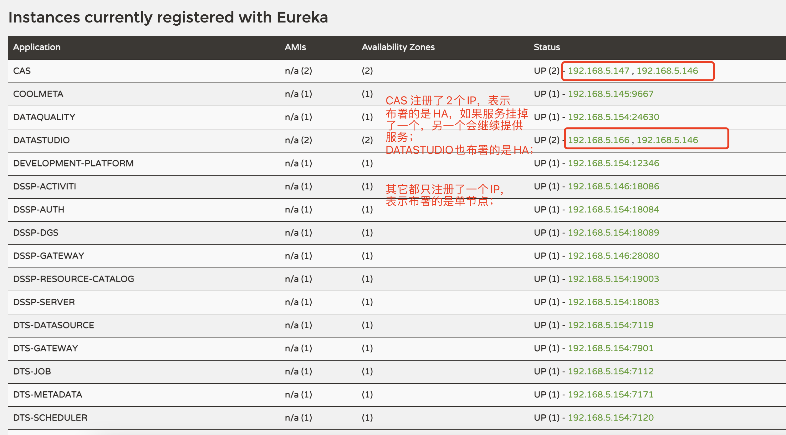

### 5.2.3 高可用HA布署优缺点

优点：组件布署了高可用HA，如果其中一台服务器故障，另外一台服务器可以继续提供服务；

缺点：组件布署高可用HA，需要额外增加支持高可用HA的服务器；一般演示环境不需要布署高可用HA，布署单节点即可；

## 5.3DMP-基础服务安装（于阳）

### 5.3.1密钥生成

1. 配置秘钥

1.      生成秘钥

登录到uums安装的linux机器上

创建秘钥存放文件夹：

mkdir -p

/root/uums-key

cd /root/uums-key

生成秘钥：

$JAVA_HOME/bin/keytool -genkey -alias uums -keyalg RSA -keypass 123456 -storepass 123456 -ext san=ip:$ip -keystore ./uums.keystore -validity 3600

注意：

1. $ip为当前机器ip，如：$JAVA_HOME/bin/keytool -genkey -alias uums -keyalg RSA -keypass 123456 -storepass 123456 -ext san=ip:192.168.5.47 -keystore ./uums.keystore -validity 3600

2）遇到提示直接回车，最后输入”y”，回车。

验证秘钥：

执行ls命令，验证是否有uums.keystore文件

2.       导出秘钥

$JAVA_HOME/bin/keytool

-export -trustcacerts -alias uums -file ./uums.cer -keystore ./uums.keystore -storepass 123456

验证秘钥：

执行ls命令，验证是否有uums.cer文件

3.       新增秘钥 （默认密码：changeit）

首先确认业务运行在哪个java环境 然后在该java环境中新增秘钥 实在搞不清就把所有的java环境都导入证书

我们看到并不是所有的服务都是运行在系统配置的JAVA_HOME环境

查看当前java运行环境 java -verbose 最后两行可查看版本号

$JAVA_HOME/bin/keytool -import -alias uums -file ./uums.cer -keystore

$JAVA_HOME/jre/lib/security/cacerts

（业务运行的java环境，这里不一定是系统配置java_home环境）

注意：

密码输入：changeit (默认密码)提示时输入“y”，并回车，如果提示“Certificate was added to keystore”表示导入成功

如果对接UUMS的系统安装在不同的机器上，每个机器的JVM中都需要新增秘钥，否则可能出现对接系统登录后报错，无法跳转的问题。

如果对接UUMS的系统安装在同一台机器，但是不同服务使用了不用的JVM，则需 要在每个JVM中新增秘钥，否则可能出现对接系统登录后报错，无法跳转的问题。

以下是对密钥的查看和删除操作

查看密钥

$JAVA_HOME/bin/keytool -list -keystore $JAVA_HOME/jre/lib/security/cacerts

删除密钥

$JAVA_HOME/bin/keytool -delete -alias uums -keystore

$JAVA_HOME/jre/lib/security/cacerts

### 5.3.2安装服务

1. 找到添加服务入口，点击添加，选择Add Service；选择DMP-基础服务，然后选择下一步

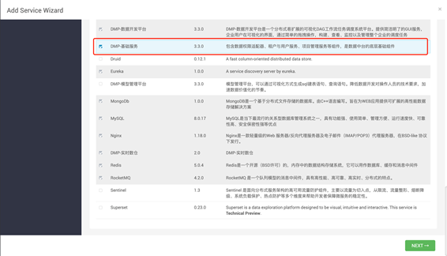2. 确定基础服务中各个服务的安装机器

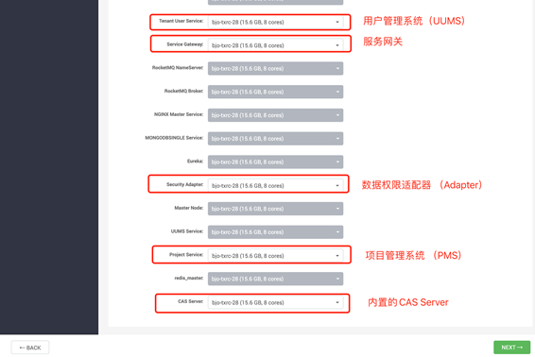3. 修改Apollo的mtms项目中的配置

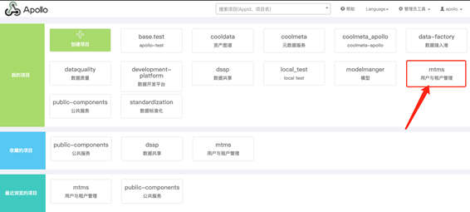4. 修改application

   * **按照备注的说明 修改 dmp.portal.url 和 dmp.cas.server.url.prefix 两个属性，发布即可**

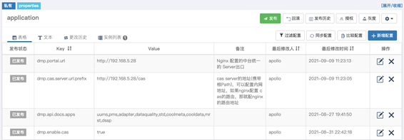5. 修改application-pms

* **按照备注的说明 修改 dmp.uums.front.url 属性,  /uums-static/ 是固定的，修改后发布即可**

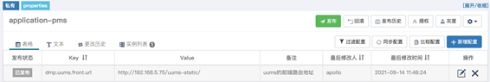

6. 验证：

**访问dmp.portal.url 配置的地址,使用用户名：** Sadministrator 密码：Sec#0124 登录 看是否可以真换正常登录跳转

**7.补充: 内置的CAS 服务默认是关闭https的，可以在Apollo 的mtms项目中的application-cas进行个性化配置,修改任何cas的配置需要重启cas 服务**

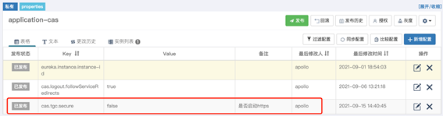

7. 重启nginx服务

### 5.3.3卸载/重装服务

1.点击Actions>stop，停止ambari服务；点击delete service，二次确认输入delete，点击确定，删除服务成功

2.检查uums进程，ps -ef | grep UumsApplication如果有进程残留用kill命令删除

3.检查pms进程,

ps -ef | grep PmsApplication如果有进程残留用kill命令删除

4.检查adaptor进程, ps -ef | grep SecurityAdapterApplication如果有进程残留用kill命令删除

5.检查服务网关进程, ps -ef | grep ServiceGatewayApplication如果有进程残留用kill命令删除

6.检查CAS进程, ps -ef | grep cas.war如果有进程残留用kill命令删除

7.进入系统后台，删除公共组件安装目录下所有内容

rm -rf  /opt/mldmp/mtms(ambari安装节点)

8 删除mysql 库中所有 mtms- 开头的数据库

9.重新安装服务

**注：如果是升级操作，则需要先删除并更新ambari-angent和ambari-server下的安装包，再重新执行安装操作**

# 删除所有安装服务的节点的ambari-agent下的DMP-MTMS目录

rm -rf /var/lib/ambari-agent/cache/stacks/HDP/3.1/services/DMP-MTMS

# 删除ambari服务节点ambari-server下的BS目录

rm -rf /var/lib/ambari-server/resources/stacks/HDP/3.1/services/DMP-MTMS

## 5.4DMP-万象元数据安装（堵新政）

### 5.4.1安装服务

1. 添加服务，找到服务入口，点击添加服务 “Add Service”。进入服务选择页面，选择元数据服务，点击下一步

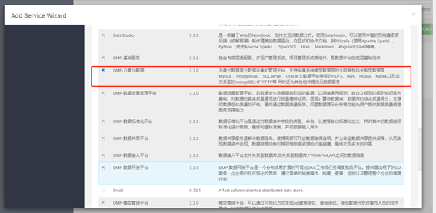

2.选择元数据服务安装的机器，元数据服务是单节点部署，只需一台机器即可

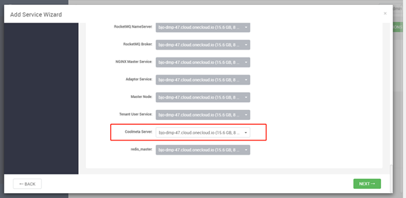

一路next即可安装完成

### 5.4.2卸载/重装服务

1.点击Actions>stop，停止ambari服务；点击delete service，二次确认输入delete，点击确定，删除服务成功

2.检查coolmeta进程，ps -ef | grep coolmeta 如果有进程残留用kill命令删除

3.进入系统后台，删除coolmeta安装目录下所有内容

rm -rf /opt/mldmp/coolmeta-2.5.0  (ambari安装节点)

4.登录mysql服务器，删除名为coolmeta的库。DROP DATABASE coolmeta;

5.重新安装服务

**注：如果是升级操作，则需要先删除并更新ambari-angent和ambari-server下的安装包，再重新执行安装操作**

# 删除所有安装服务的节点的ambari-agent下的COOLMETA目录

rm -rf /var/lib/ambari-agent/cache/stacks/HDP/3.1/services/COOLMETA

# 删除ambari服务节点ambari-server下的COOLMETA目录

rm -rf /var/lib/ambari-server/resources/stacks/HDP/3.1/services/COOLMETA

## 5.5DMP-资产图谱安装（李博）

### 5.5.1安装服务

1. 添加服务，找到服务入口，点击添加服务 “Add Service”。进入服务选择页面，选择DMP-资产图谱服务，点击下一步

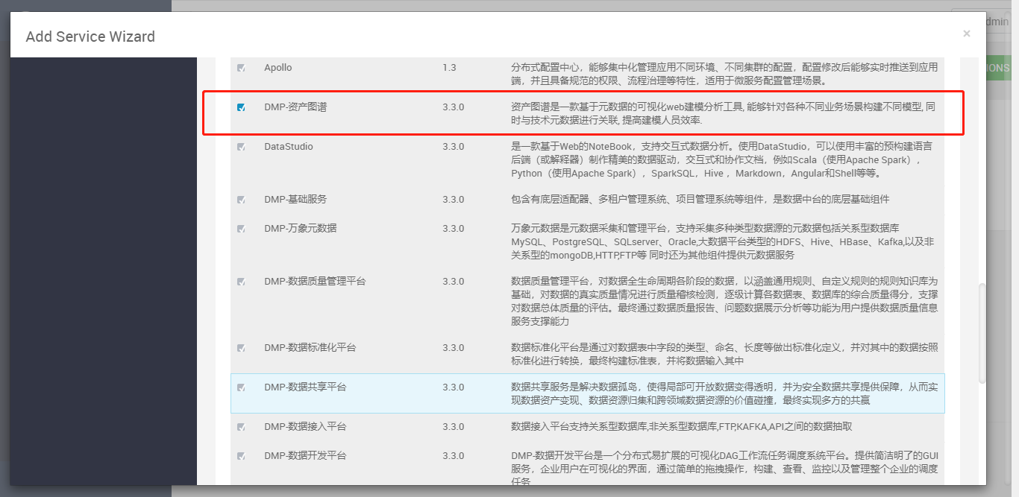

1. 选择COOLDATA服务安装的机器

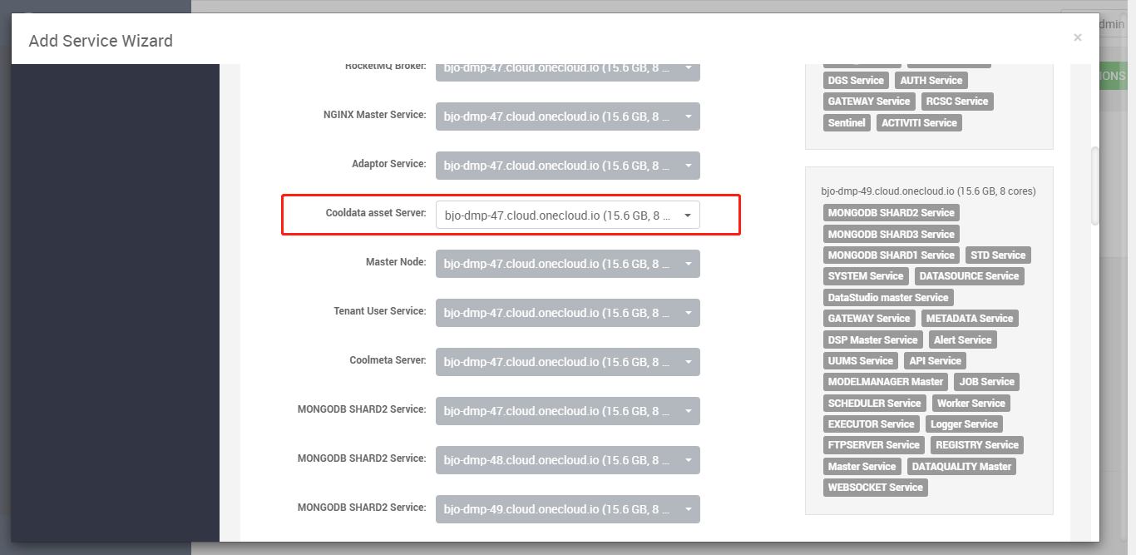

1. 配置资产图谱服务的相关信息，参考图片说明确认，然后选择下一步
2. 确认信息后等待服务安装，如有错误，依据报错及日志排错。图例是无错误，安装成功的状态。

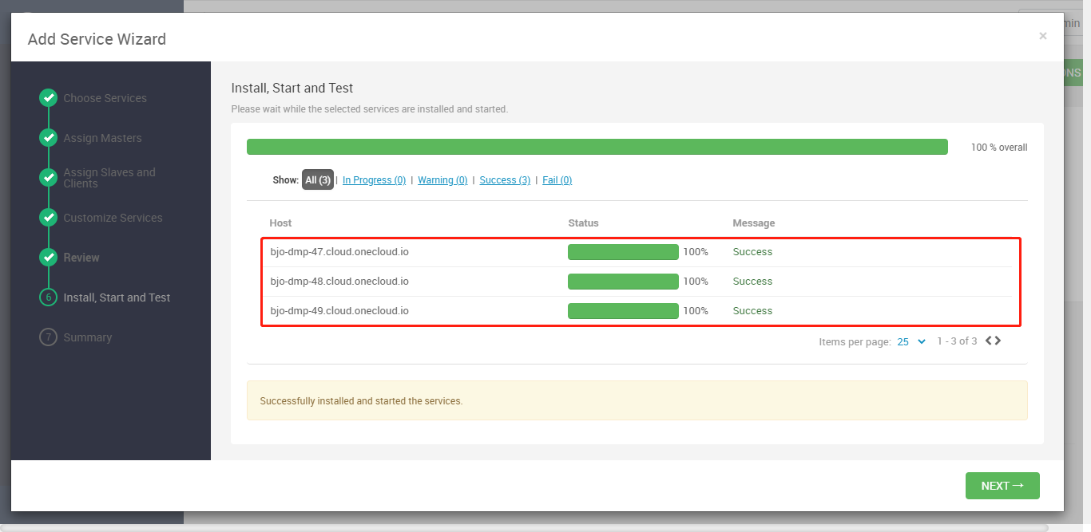

### 5.5.2卸载/重装服务

1.点击Actions>stop，停止ambari服务；点击delete service，二次确认输入delete，点击确定，删除服务成功

2.检查cooldata进程，ps -ef | grep cooldata 如果有进程残留用kill命令删除

3.进入系统后台，删除cooldata安装目录下所有内容，rm -rf /opt/mldmp/ cooldata*  (ambari安装节点)

4.重新安装服务

**注：如果是升级操作，则需要先删除并更新ambari-angent和ambari-server下的安装包，再重新执行安装操作**

1.点击Actions>stop，停止ambari服务；点击delete service，二次确认输入delete，点击确定，删除服务成功

2.检查coolmeta进程，ps -ef | grep cooldata 如果有进程残留用kill命令删除

3.进入系统后台，删除cooldata安装目录下所有内容，rm -rf /opt/mldmp/ cooldata*  (ambari安装节点)

4.登录mysql服务器，删除名为cooldata_asset的库。DROP DATABASE

cooldata_asset;

5.重新安装服务

## 5.6 DMP-标准化平台安装（卓锐锋）

### 5.6.1安装服务

1.进入ambari主页点击左侧Services，点击设置设置按钮Add Services。勾选DMP-数据标准化平台，然后选择下一步

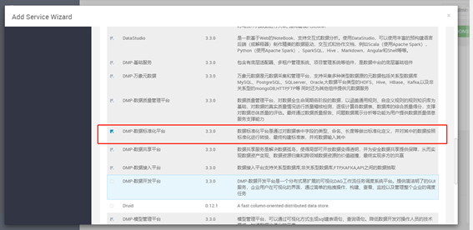3. 一般将标准化的服务安装在同一台机器上，选定相应服务安装的机器后，然后选择下一步

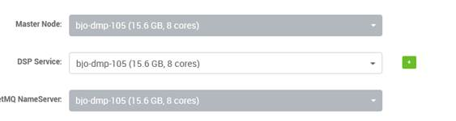5. 确认信息后等待服务安装，如有错误，依据报错及日志排错。图例是无错误，安装成功的状态。

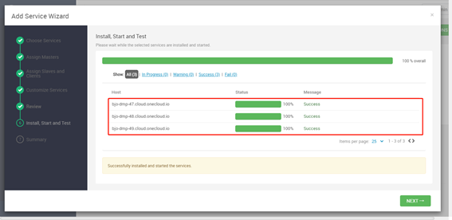

### 5.6.2卸载/重装服务

1.点击Actions>stop，停止ambari服务；点击delete service，二次确认输入delete，点击确定，删除服务成功

2.检查dsp进程，ps -ef | grep std

如果有进程残留用kill命令删除

3.进入系统后台，删除datastudio安装目录下所有内容，rm -rf /opt/mldmp/std

(ambari安装节点)

4.数据库卸载，连接MySQL客户端，drop

database mlamp_dsp_v2(默认库名mlamp_dsp_v2)

5.重新安装服务

**注：如果是升级操作，则需要先删除并更新ambari-angent和ambari-server下的安装包，再重新执行安装操作**

# 删除所有安装服务的节点的ambari-agent下的DSP目录

rm -rf /var/lib/ambari-agent/cache/stacks/HDP/3.1/services/DSP

# 删除ambari服务节点ambari-server下的DSP目录

rm -rf /var/lib/ambari-server/resources/stacks/HDP/3.1/services/DSP

## 5.7DMP-数据质量管理平台安装（贺志朋）

### 5.7.1质量组件依赖

1.UUMS,系统元数据，数据开发平台部署完成并正常启动

### 5.7.2安装服务

1. 进入ambari主页点击左侧Services，点击设置设置按钮Add Services。勾选DMP-数据质量管理平台，然后选择下一步

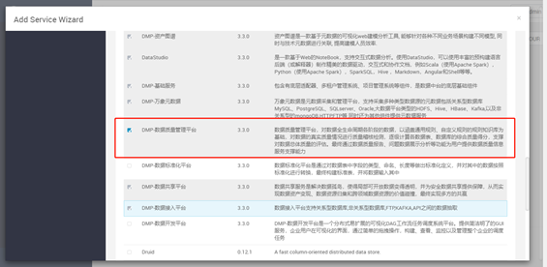2. 选择质量服务安装的节点

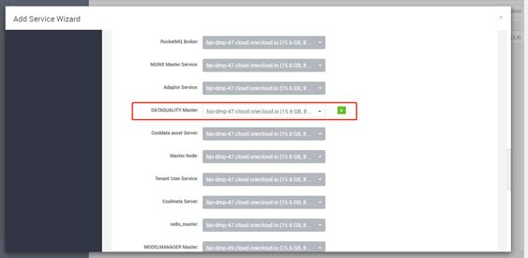*5.* 确认信息后等待服务安装，如有错误，依据报错及日志排错。图例是无错误，安装成功的状态。

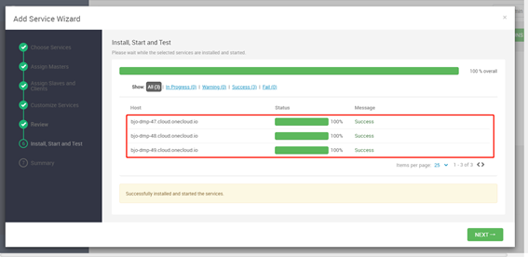

9.将质量的jar包和配置文件同步到开发平台：如一致则不需修改（TBDS513

和 CDH5.8.3之外的情况）

质量平台：

/opt/mldmp3.3/dataquality/env_jar  下所有JAR包

开发平台（根据大数据集群类型选择传至CDH或者TBDS目录下）

/opt/mldmp/mrst/raw/control/TBDS/env_jar

/opt/mldmp/mrst/raw/control/CDH/env_jar

### 5.7.3卸载/重装数据质量服务

1. 点击Actions>stop，停止ambari服务；点击delete service，二次确认输入delete，点击确定，删除服务成功。检查数据质量服务进程，ps -ef | grep DataqualityWebApplication 如果有进程残留用kill命令删除

2.删除安装目录

cd /opt/mldmp

rm -rf dataquality

3.删除ambari安装包(如果安装包没有更新无需执行)

cd /var/lib/ambari-agent/cache/stacks/HDP/3.1/services

rm -rf DQ

cd /var/lib/ambari-server/resources/stacks/HDP/3.1/services

rm -rf DQ

4.重新上传并解压安装包，按照步骤1，2重新执行安装

## 5.8DMP-共享平台安装（陶宝松）

### 5.8.1安装SENTINEL服务

1.找到服务入口，点击添加服务接口

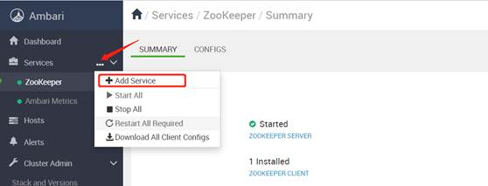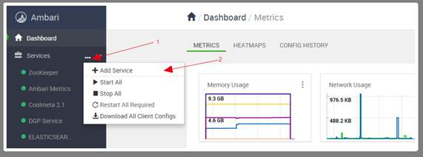2.

选择SENTINEL服务，在页面最底部点击“NEXT”

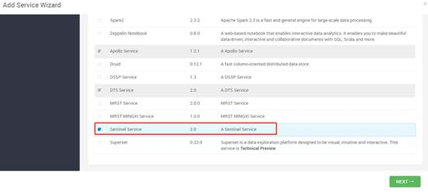3.

选择服务所在的节点

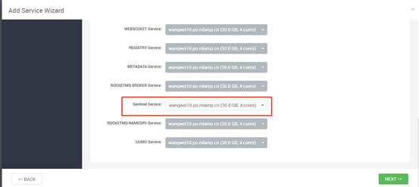配置完成点击“NEXT”

4.

等待安装

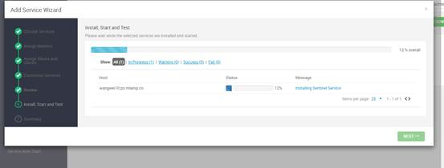安装完成

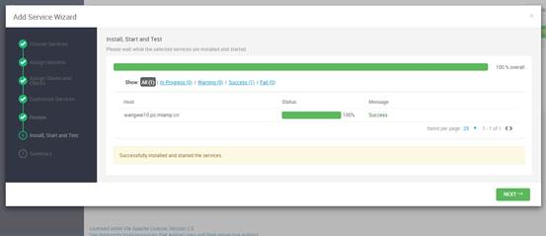点击“NEXT”

5. 点击完成，左侧“Services” 处，出现安装的服务，点击查看摘要

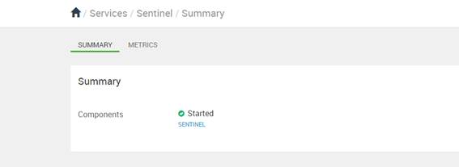

**10.1.1.2**

### 5.8.2安装DSSP服务

1.安装前请确保APOLLO服务以及SENTINEL服务已安装完成并启动成功，否则会影响DSSP服务的正常启动。

2.找到服务入口，点击添加服务接口

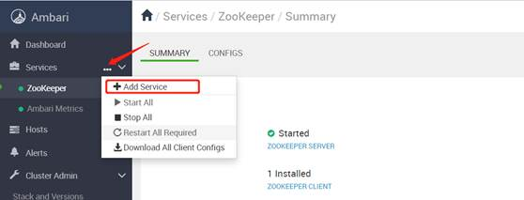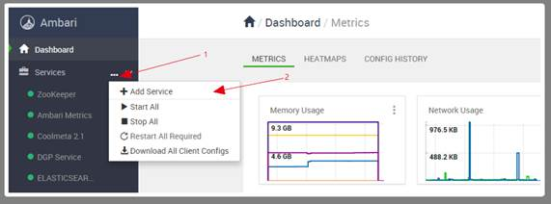3.

选择DSSP服务，在页面最底部点击“NEXT”

4.选择服务所在的节点

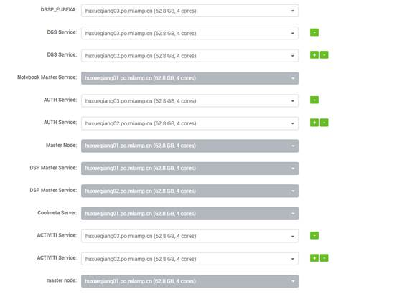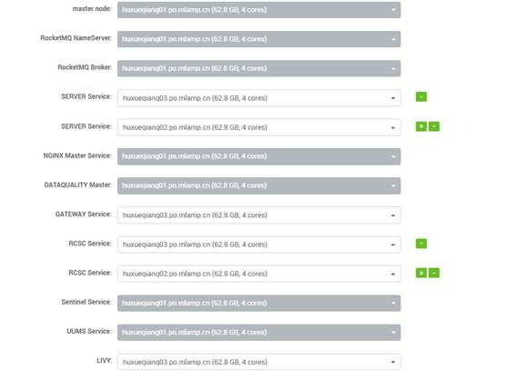

配置完成点击“NEXT”

5.等待安装

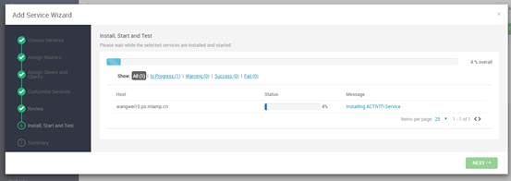安装完成

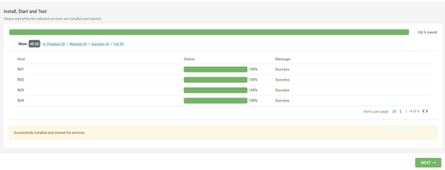点击“NEXT”

6. 点击完成

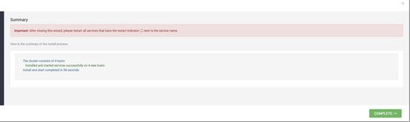7.

左侧“Services”

处，出现安装的服务，点击查看摘要

### 5.8.3初始化配置

#### 5.8.3.1 初始化uums配置

更新uums数据库相关信息，执行以下sql：

切换到mtms_uums的数据库(注意库名)

**更改未分配资产目录相关：**

update mtms_uums.priority_info set

priority_id='-10' where code like

'%_dataPermissions_assetCatalog_resourcedir_noResourcedir';

**更改未分配共享目录相关：**

update mtms_uums.priority_info set priority_id='-20' where code like

'%_dataPermissions_zyml_resourcedir_noResourcedir';

**注意：以上sql必须确保update的条数不为0，否则配置有问题**

#### 5.8.3.2 初始化apollo共享相关配置

1、进入apollo点击dssp项目

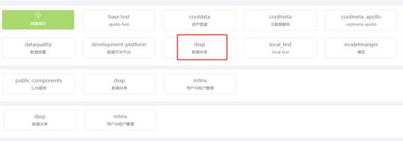

2、根据apollo的说明以及实际情况配置apollo

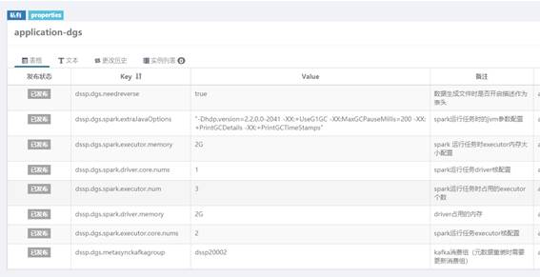

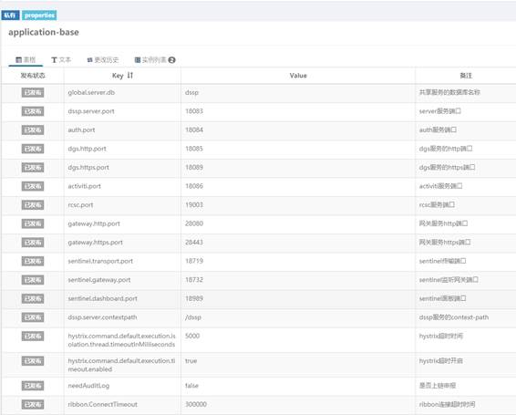

### 5.8.4卸载/重装共享服务

#### **删除数据共享服务**

1、删除DSSP

删除数据共享服务之前，要先保证数据共享服务为停止状态，如果服务为启动状态，则参照3中的方法，停止数据共享服务。

然后选择 ACTIONS -> DELETE SERVICE

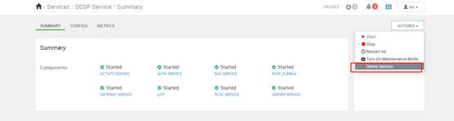

为防止误删，会给一个删除的确认提示，点击delete

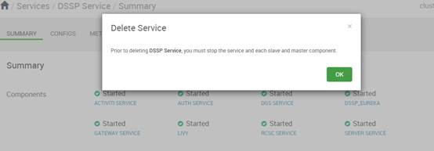

之后会再次出现删除的确认输入框，在输入框中输入delete，点击DELETE，才会把服务删除。

2、删除sentinel服务

删除数据sentinel服务之前，要先保证数据sentinel服务为停止状态，如果服务为启动状态，请先停止sentinel服务。

#### **删除残余共享服务进程**

ps

aux|grep sentinel|grep -v grep|awk '{print $2}'|xargs kill -9

ps

aux|grep rcsc|grep -v grep|awk '{print $2}'|xargs kill -9

ps

aux|grep Dssp|grep -v grep|awk '{print $2}'|xargs kill -9

ps

aux|grep activiti|grep -v grep|awk '{print $2}'|xargs kill -9

#### **删除安装目录**

cd /opt/mldmp3.3

rm -rf dssp

rm -rf sentinel

#### **删除ambari安装**

**(如果安装包没有更新无需执行)**

cd /var/lib/ambari-agent/cache/stacks/HDP/3.1/services

rm -rf  SENTINEL

rm -rf  DSSP

cd /var/lib/ambari-server/resources/stacks/HDP/3.1/services

rm -rf  SENTINEL

rm -rf  DSSP

#### **初始化共享相关数据库**

重新初始化共享的库

#### **重新上传并解压安装包**

按照步骤1，2重新执行安装

## 5.9DMP-汇聚平台安装（张新荣）

### 5.9.1安装服务

1. 添加服务，找到服务入口，点击添加服务 “Add Service”

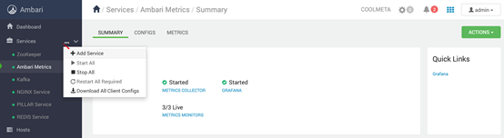2. 在页面最底部点击“NEXT”

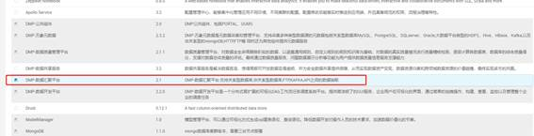3. 选择服务所在的节点

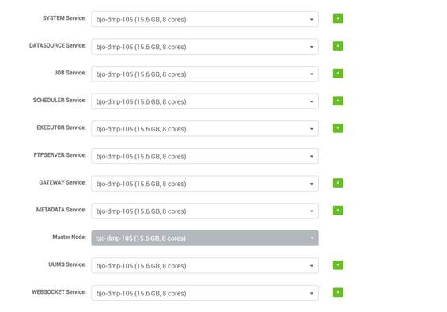

配置完成点击“NEXT”直至安装完成

4. 登录apollo更改配置文件

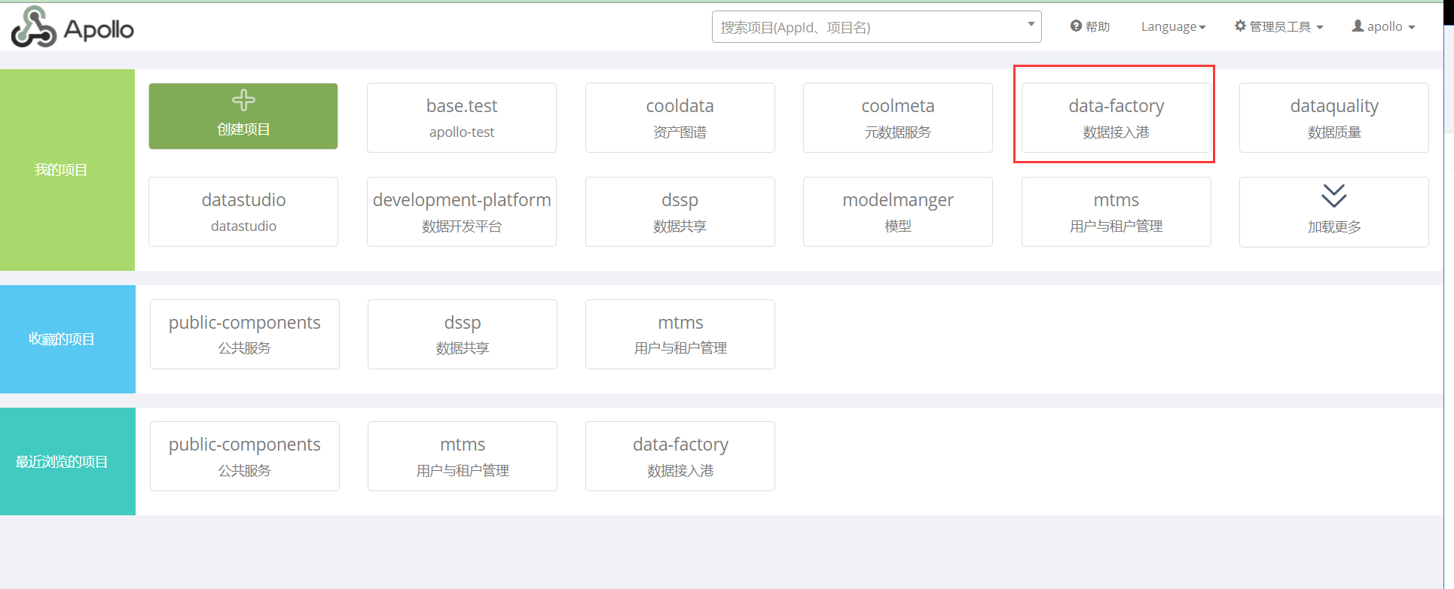

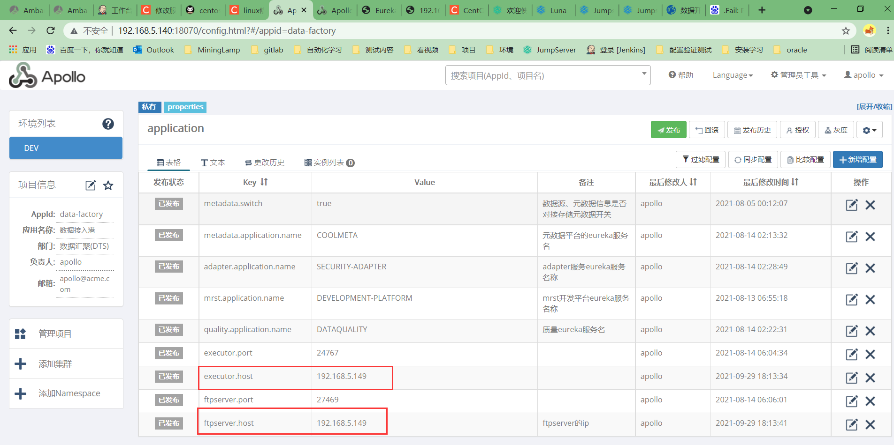配置项填写说明：executor.host和ftpserver.host分别是executor和ftpserver的部署节点ip，

补充：

1. metadata和websocket各添加key为"spring.datasource.url"，value为"jdbc:mysql://${mysql.ip}:${mysql.port}/system_db?useUnicode=true&characterEncoding=utf-8&zeroDateTimeBehavior=convertToNull&useOldAliasMetadataBehavior=true&useSSL=false&allowMultiQueries=true&useLocalSessionState=true&serverTimezone=GMT%2B8"
2. system的“audit.logging.db.url”的值更改为"jdbc:mysql://${mysql.ip}:${mysql.port}/system_db?useUnicode=true&characterEncoding=utf-8&zeroDateTimeBehavior=convertToNull&useOldAliasMetadataBehavior=true&useSSL=false&allowMultiQueries=true"

其余配置项用默认值即可

8. 左侧“Services” 处，出现安装的服务，点击查看摘要

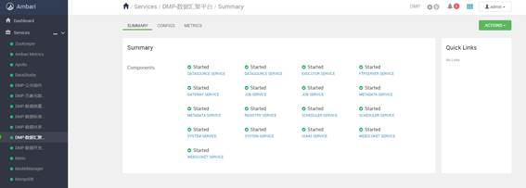

提示：

1. 安装成功后打开接入港“系统管理”->“参数维护”页面，需要手动更新几个参数，更改后并点击“同步到zk”按钮。（这个已经排期优化），如下5个参数：

其中：ZOOKEEPER_SERVER：zk地址

gateway：接入港gateway地址，ip:port

rocketmq：rocketmq地址

FTP_SERVER_HOME：更改ftp_home地址，在dts安装路径下

FTP_SERVER_HOST：ftpserver安装ip节点

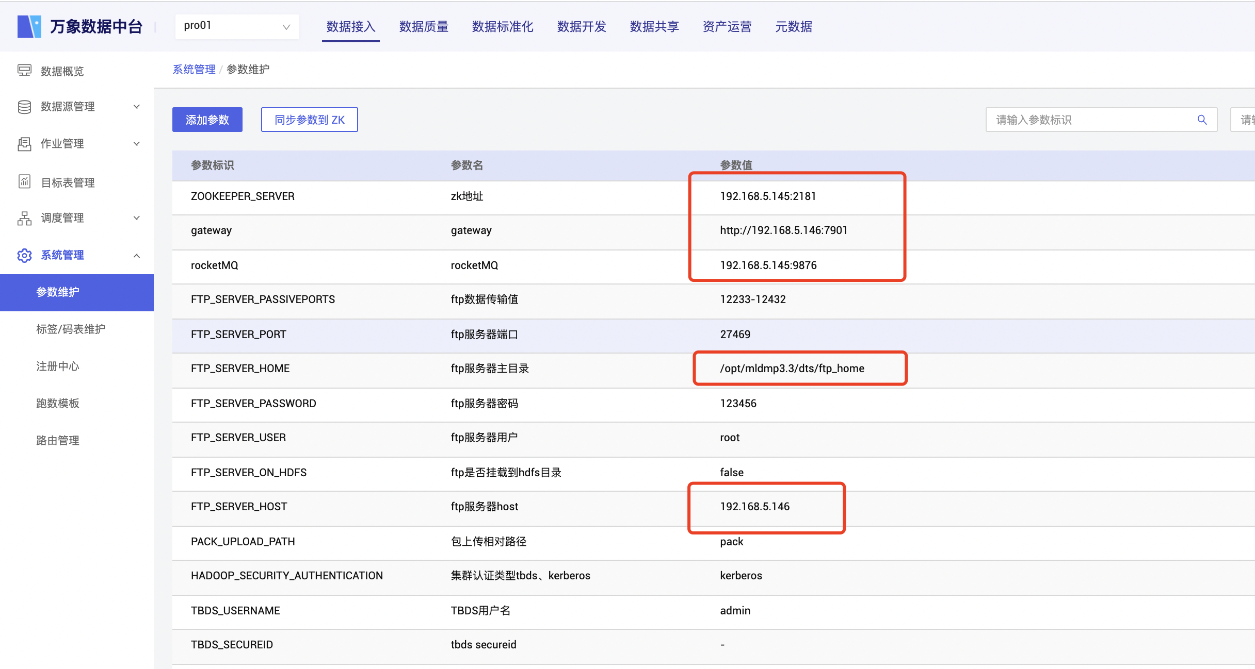

2.期间如果报错，在ambari先后重启executor，scheduler组件（此问题疑与微服务组件的启动顺序有关，后续优化）。

### 5.9.2重装服务

1. 点击Actions>stop，停止ambari服务；点击delete service，二次确认输入delete，点击确定，删除服务成功

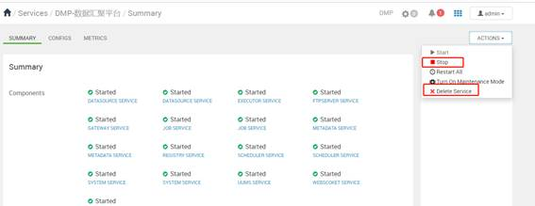

2.删除安装目录

rm -rf /opt/mldmp3.3/dts

3.进入系统后台，删dts安装目录下所有内容

rm -rf /opt/mldmp3.3/dts  (ambari安装节点)

4.重新安装服务

注：如果是升级操作，则需要先删除并更新ambari-angent和ambari-server下的安装包，再重新执行安装操作

**所有安装服务的节点**

rm -rf /var/lib/ambari-agent/cache/stacks/HDP/3.1/services/DTS

**ambari服务节点**

rm -rf /var/lib/ambari-server/resources/stacks/HDP/3.1/services/DTS

5.重装mysql数据库

重新初始化接入港的数据库，具体有test_db/scheduler_db/job_db/system_db，四个数据库

## 5.10DMP-开发调度平台安装（李丛阳）

### 5.10.1开发平台安装

### 5.10.2安装服务

1.   添加服务，找到服务入口，点击添加服务 “Add Service”

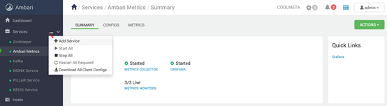2.

进入服务选择页面，选择开发平台服务，点击下一步

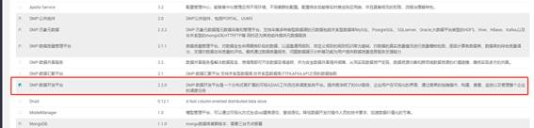3.

选择服务所在的节点，配置完成点击“NEXT”

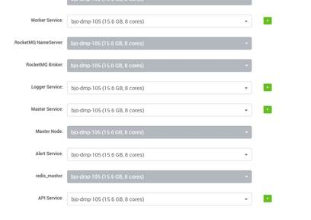

注：所有组件部署到同一个服务器 便于管理

4. 登录apollo更改配置文件

必须配置以下文件，其他可以直接使用初始化配置

a.注意在公共服务中配置yarn地址

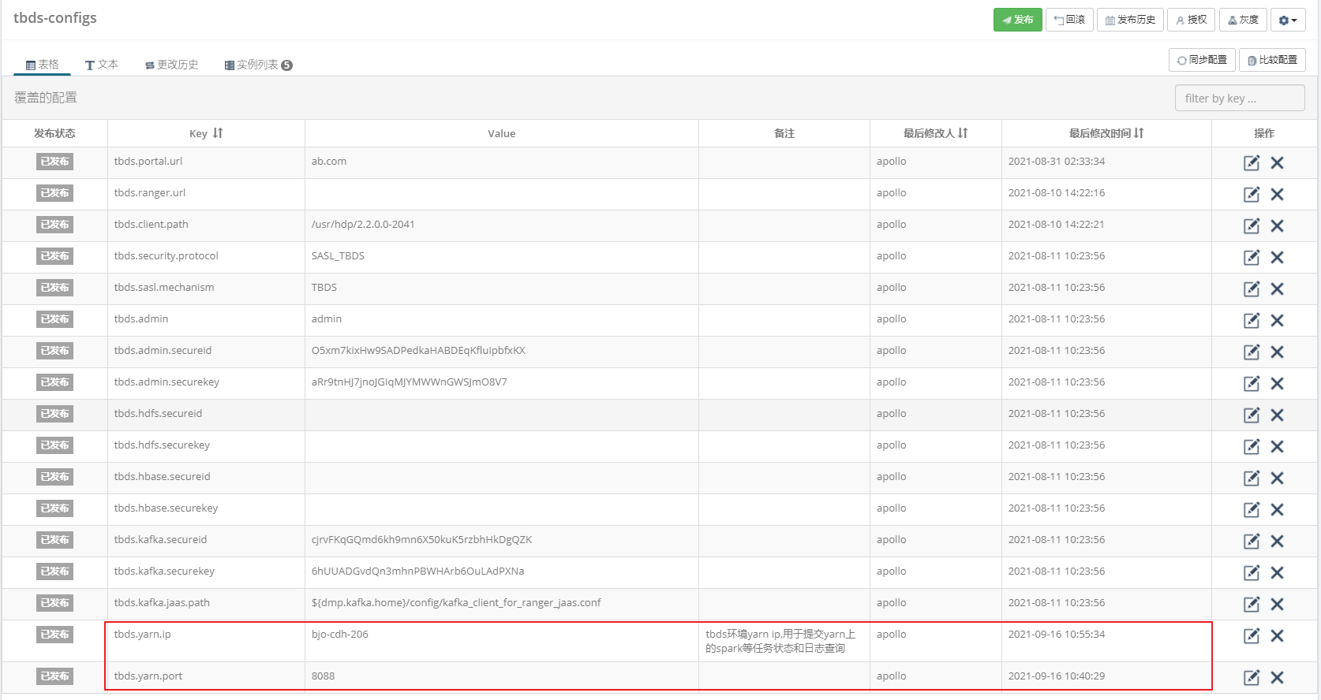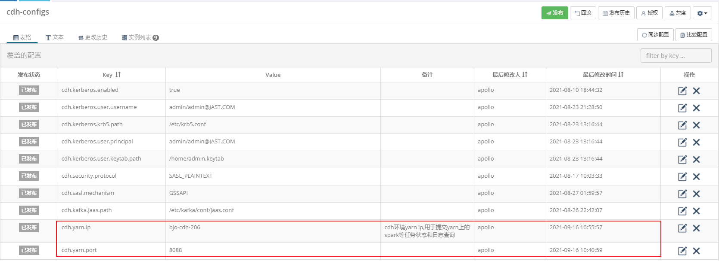

b.服务环境变量和数据库

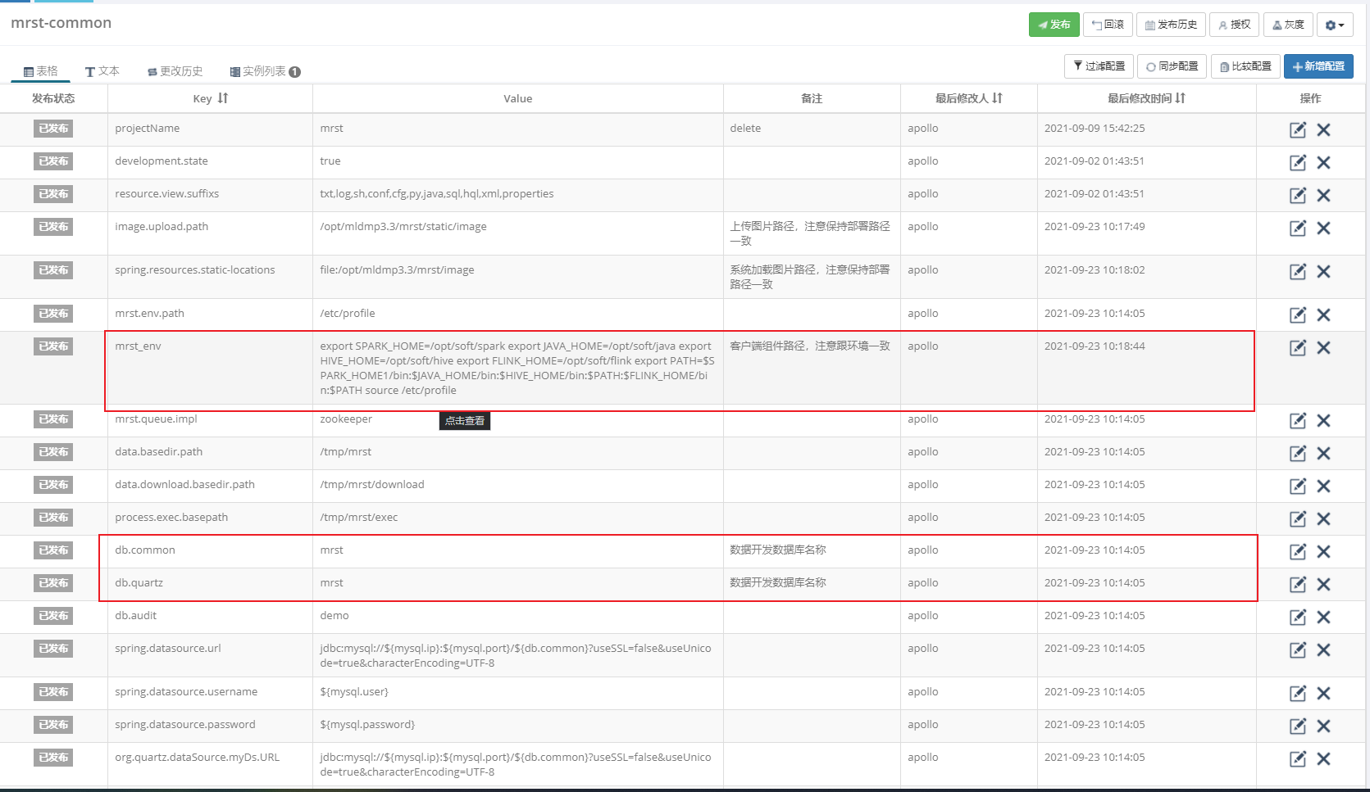

请根据项目需要，填写mysql-connector-java.jar的版本，可以填写5.0版本或8.0版本。

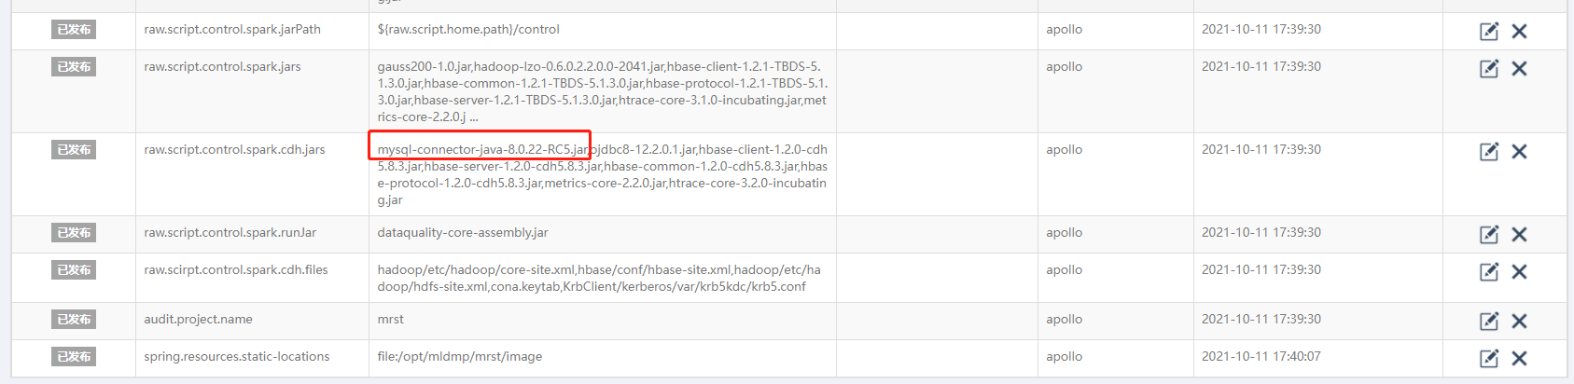

c.平台运行路径

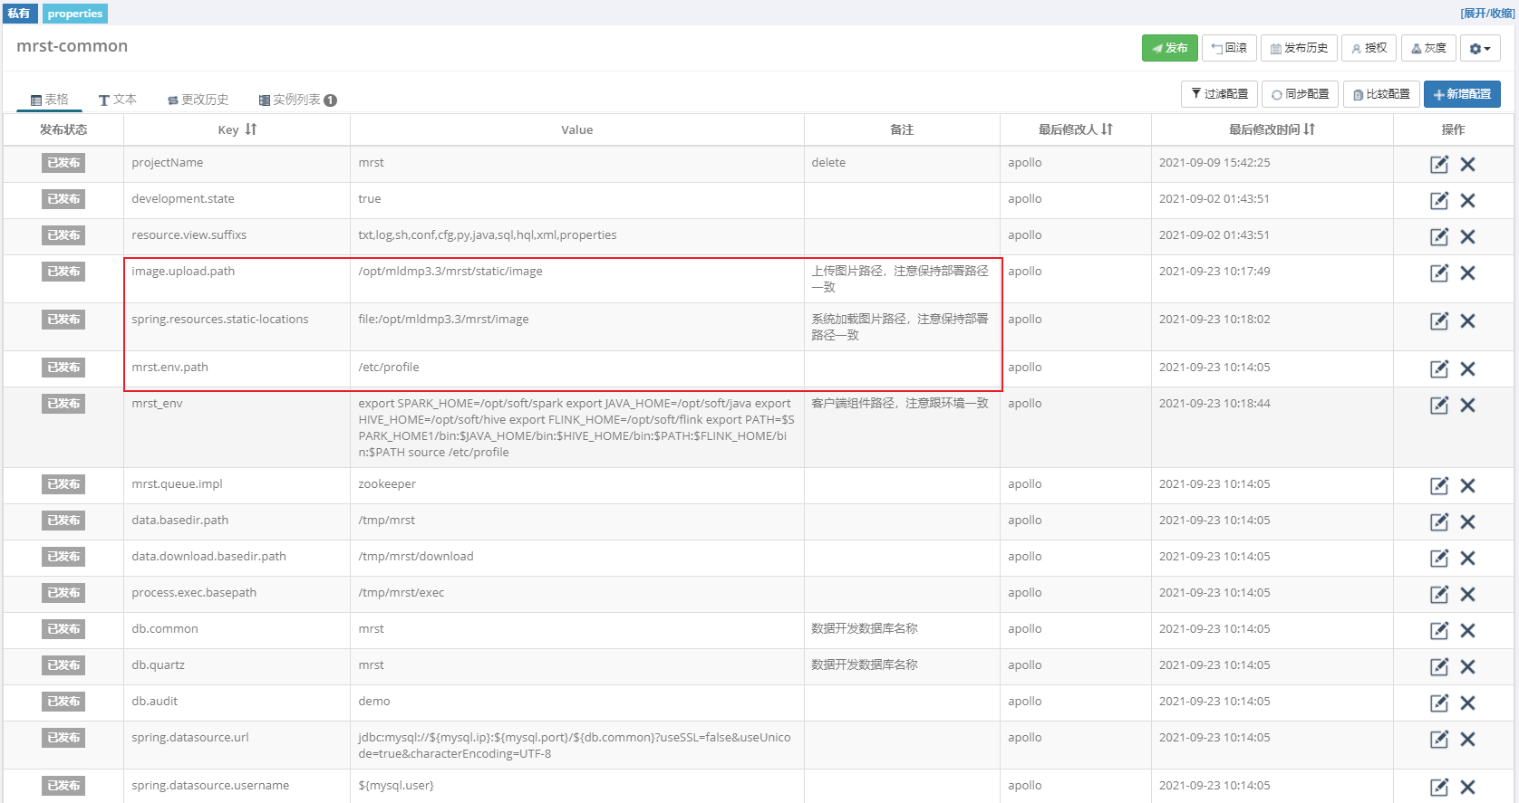

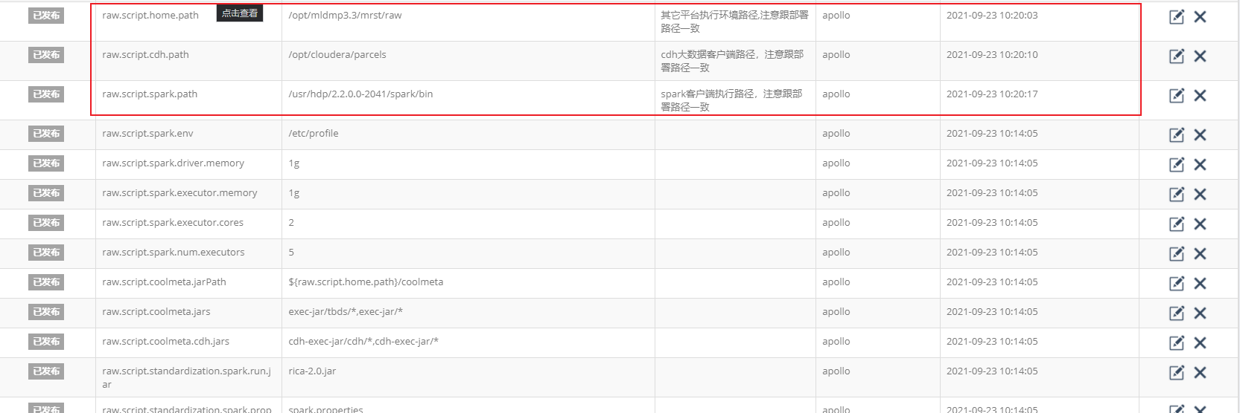

5.        检查配置项，没有问题，点击“DEPLOY”

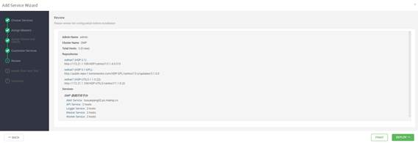6.

等待安装直至成功

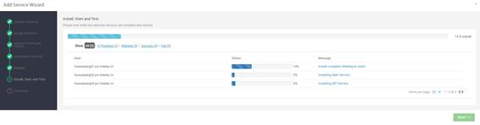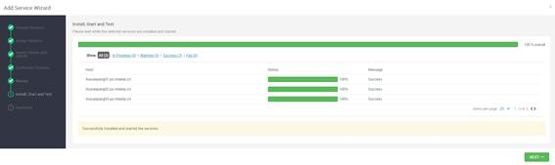

7.

安装完成后，Ambari会自动启动服务，最后会有一个summary界面，显示服务状态，绿色即为服务正常，红色则服务异常

左侧“Services” 处，出现“DMP-数据开发平台”服务，点击查看摘要

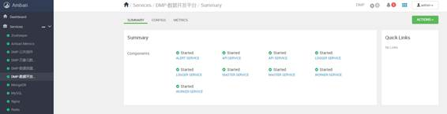

**注：由于打包问题，请在安装完TBDS版本的开发平台后，在所在服务器执行以下命令，将hive-exec-2.2.0-TBDS-5.1.3.0.jar移动位置：**

**mkdir /opt/mldmp/mrst/lib/hive**

**mv /opt/mldmp/mrst/lib/hive-exec-2.2.0-TBDS-5.1.3.0.jar /opt/mldmp/mrst/lib/hive/hive-exec-2.2.0-TBDS-5.1.3.0.jar**

**8.  其他说明 第三方平台相关配置（非常重要）**

**第三方平台依赖一些jar包和配置文件，部署MRST前，请提前和对接平台相关方确认相关jar包和配置有无更新，有更新则需要同步到MRST，各对接平台jar包和配置路径：服务所在路径/raw/对接平台**

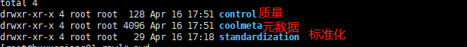

### 5.10.3卸载/重装服务

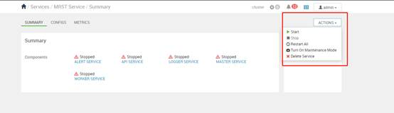

1. 点击Actions>stop，停止ambari服务；点击delete service，二次确认输入delete，点击确定，删除服务成功

2. 检查mrst进程，使用java 命令 jps  如果有进程残留用kill命令删除

18066 ApiApplicationServer

20580 MasterServer

17734 AlertServer

18472 LoggerServer

22717 WorkerServer

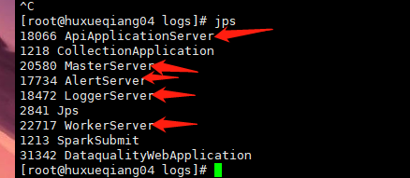

3. 进入系统后台，删除mrst安装目录下所有内容，rm -rf /opt/mldmp3.3/mrst  (ambari安装节点)

4.重新安装服务

注：如果是升级操作，则需要先删除并更新ambari-angent和ambari-server下的安装包，再重新执行安装操作

**所有安装服务的节点**

rm -rf /var/lib/ambari-agent/cache/stacks/HDP/3.1/services/MRST

**ambari服务节点**

rm -rf /var/lib/ambari-server/resources/stacks/HDP/3.1/services/MRST（ambari安装节点）

tar -xvf ambari-mrst.tar.gz -C /var/lib/ambari-server/resources/stacks/HDP/3.1/services

重启ambari服务，ambari-server restart

## 5.11 DMP-模型管理平台安装（赵何林）

1.5.1.2

#### 5.11.1安装前准备

1. 安装包解压至“/var/lib/ambari-server/resources/stacks/HDP/3.1/services”目录，解压命令如下：

tar zxvf

ambari-modelmanager.tar.gz -C /var/lib/ambari-server/resources/stacks/HDP/3.1/services

2.重启ambari服务 ambari-server restart

3. 安装前需保证系统元数据PILLAR和NGINX服务启动正常

#### 5.11.2安装服务

1.  添加服务

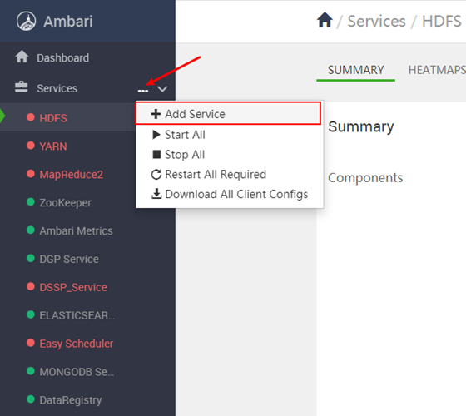

2. 勾选MODELMANAGER服务

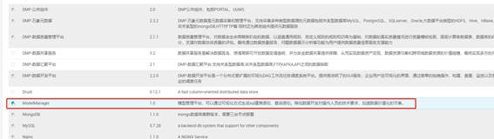

3. 选择需要安装的节点

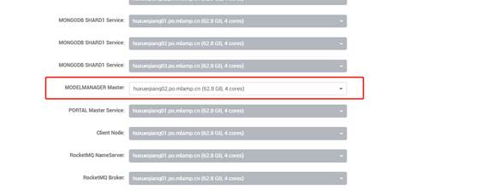

4. 检查Apollo里datastudio配置有无modelmanger.server.port，没有则根据现场情况添加该配置；

**注：如果Apollo中存在modelmanager的namespace，需要整体删除。**

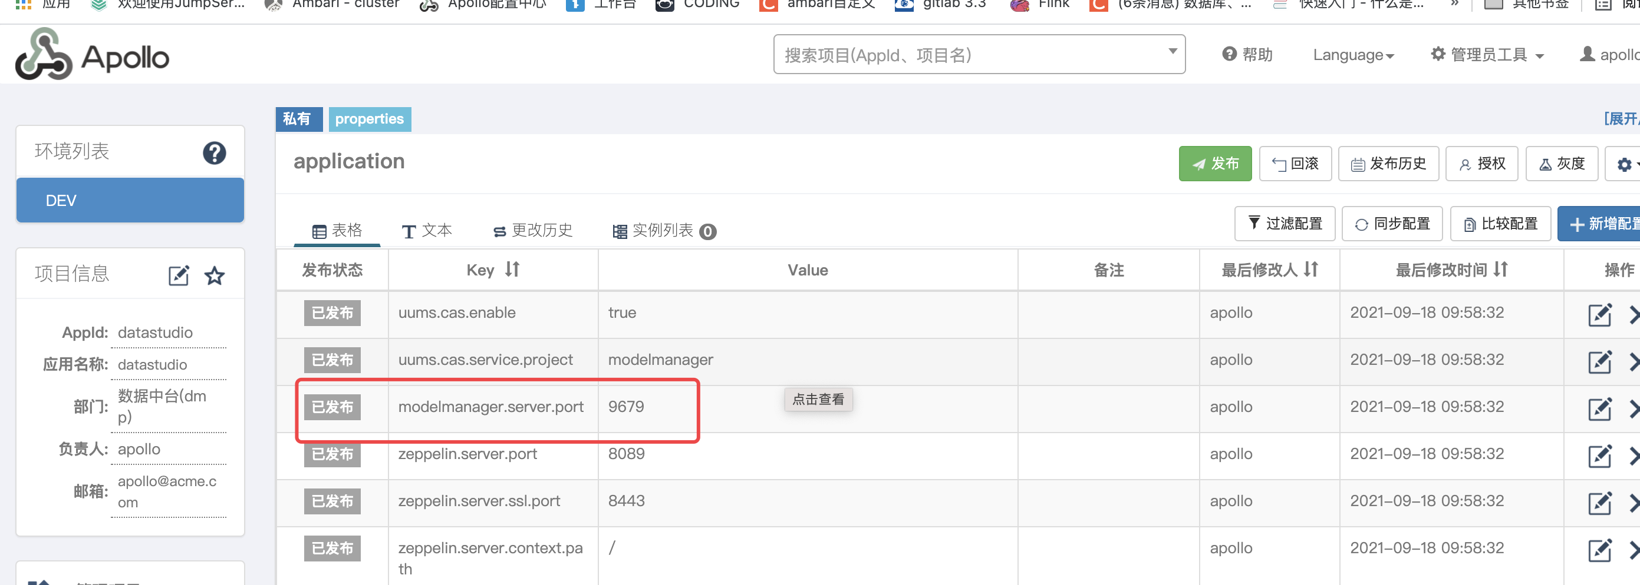

在Apollo中的mtms中，application中的dmp.api.docs.apps内容中，增加datastudio和modelmanger，点击发布。

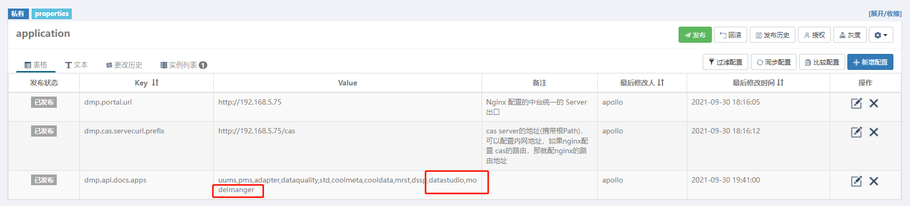 5. 开始部署

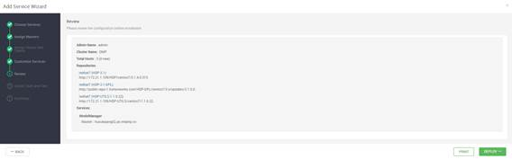

6. 部署成功

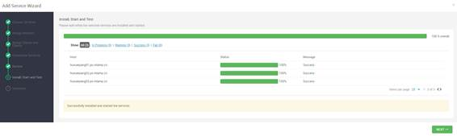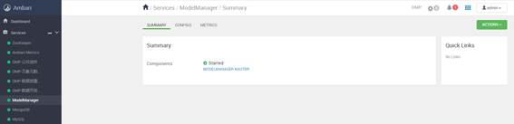

#### 5.11.3开发平台配置

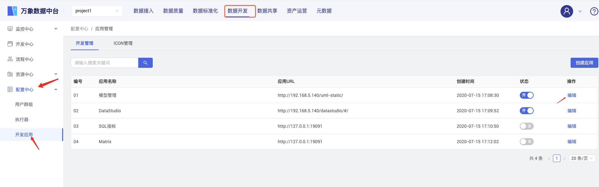

如图，在开发平台点击配置中心点击开发应用，选择模型管理一列，点击右侧的编辑

模型管理:http://{gateway地址}/uml-static/

例如：http://192.168.5.140/uml-static/

DataStudio：http://{gateway地址}/datastudio/#/

例如：http://192.168.5.140/datastudio/#/

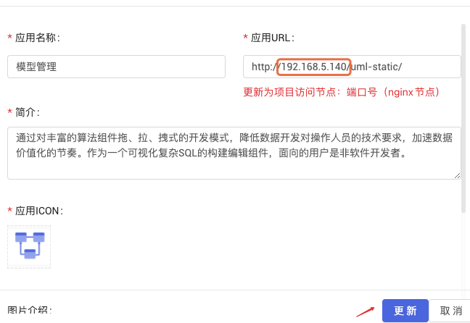

在弹窗中，将应用URL更新为项目访问地址（ip：端口号）80端口可以省略，其他的不变，点击更新保存。

#### 5.11.4卸载/重装服务

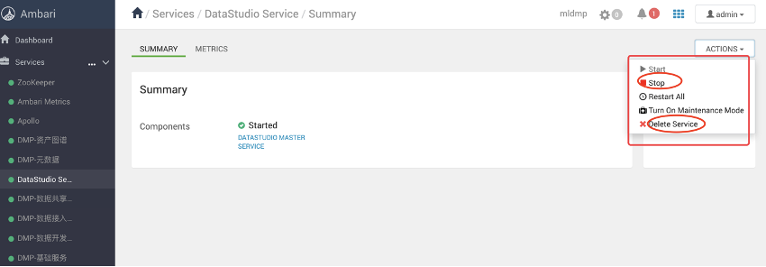

1. 点击Actions>stop，停止ambari服务；点击delete service，二次确认输入delete，点击确定，删除服务成功

2. 检查modelmanager进程，ps -ef | grep modelmanager 如果有进程残留用kill命令删除

3. 进入系统后台，删除modelmanager安装目录下所有内容，

rm -rf /opt/mldmp/modelmanager  (ambari安装节点)

4. 重新安装服务

注：如果是升级操作，则需要先删除并更新ambari-angent和ambari-server下的安装包，再重新执行安装操作

**所有安装服务的节点**

rm -rf /var/lib/ambari-agent/cache/stacks/HDP/3.1/services/MODELMANAGER

**ambari服务节点**

rm -rf /var/lib/ambari-server/resources/stacks/HDP/3.1/services/MODELMANAGER（ambari安装节点）

tar -xvf ambari-modelmanager.tar.gz -C /var/lib/ambari-server/resources/stacks/HDP/3.1/services

重启ambari服务

ambari-serverrestart

## 5.12DataStudio安装（赵何林）

#### 5.12.1安装前准备

1.  安装包复制到“/var/lib/ambari-server/resources/stacks/HDP/3.1/services”目录

2.  解压命令   tar -zxvf ambari-datastudio-1.0.tar.gz

3.  重启Ambari，加载DataStudio服务安装包  ambari-server restart

4.  准备1-3个未被使用的端口供DataStudio使用

#### 5.12.2安装服务

1.  添加服务，找到服务入口，点击添加服务 “Add Service”

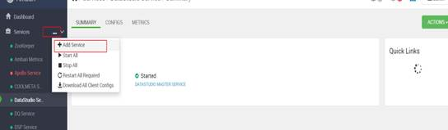

2.  进入服务选择页面，选择DataStudio服务，点击下一步

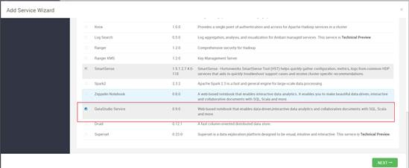

3.  选择DataStudio服务安装的机器，DataStudio服务是单节点部署，只需一台机器即可

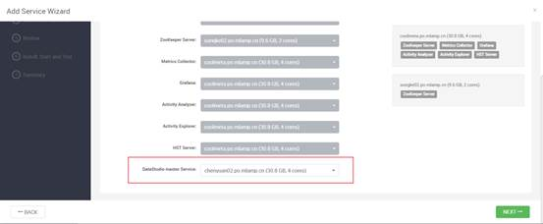

4.  分配slave角色对应机器节点，由于DataStudio安装没有slave配置，所以这一步会自动跳过，步骤中用浅色显

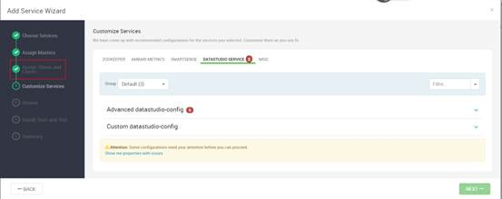

5.   检查Apollo中datastudio下的配置信息，如有缺漏则按需求填写DataStudio所需配置

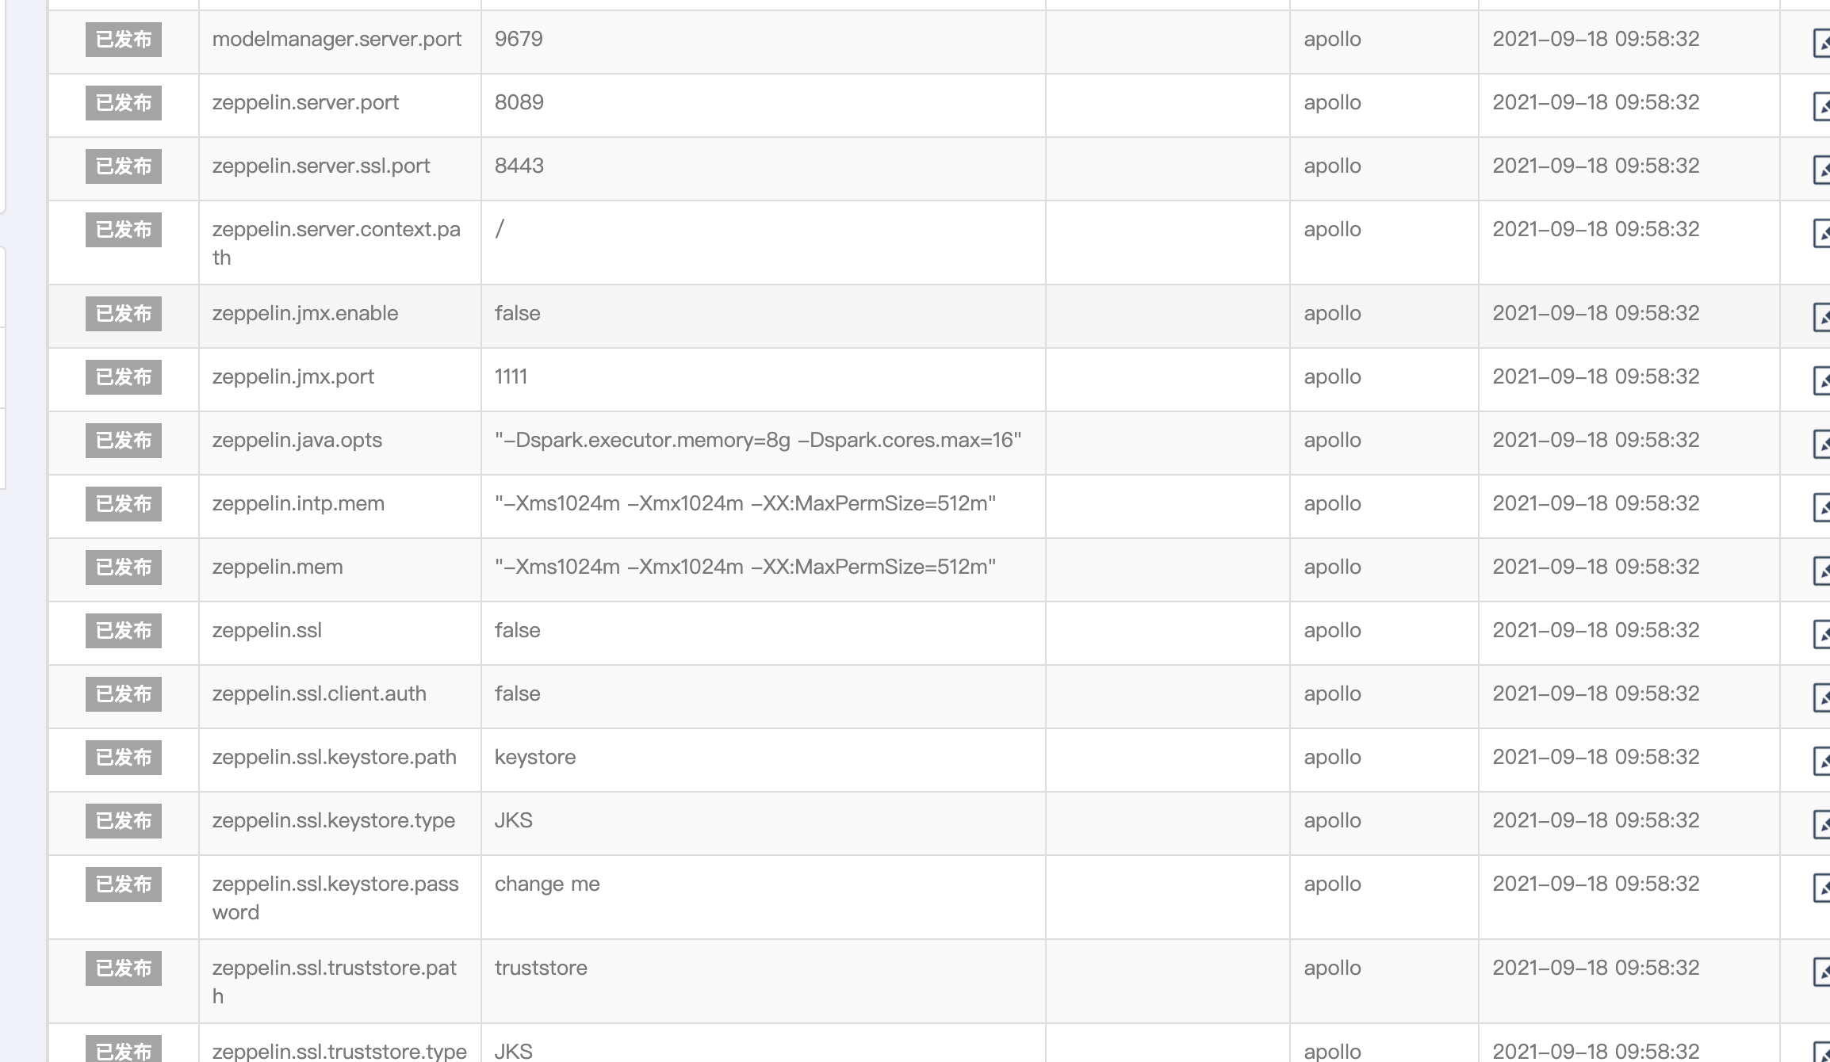

配置项说明：

1)modelmanager.server.port

模型管理平台的后台端口号，默认9679

2)uums.cas.enable

是否启用uums（true/false）

3)uums.cas.service.project

uums中模型的名称

4)zeppelin.server.port

使用http时服务器端口号，默认8089，需要根据实际使用情况配置

5)zeppelin.server.ssl.port

使用ssl时服务器端口号，默认8443，需要根据实际使用情况配置

6)zeppelin.server.context.path

zeppelin服务的路径格式，默认/

7)zeppelin.jmx.enable

zeppelin是否开启jmx，默认false

8)zeppelin.jmx.port

zeppelin开启jmx的端口号，默认1111

9）zeppelin.java.opts

zeppelin 的运行参数，需要根据实际情况配置

10）zeppelin.intp.mem

zeppelin启动时运行参数，需要根据实际情况配置

11）zeppelin.mem

zeppelin启动时运行参数，需要根据实际情况配置

12)zeppelin.ssl

是否使用SSL，需要根据实际情况配置

13)zeppelin.ssl.client.auth

是否使用SSL客户端认证，需要根据实际情况配置

14)zeppelin.ssl.keystore.password

使用SSL时，keystore密码，需要根据实际情况配置

15)zeppelin.ssl.keystore.path

使用SSL时，keystore路径，需要根据实际情况配置

16)zeppelin.ssl.keystore.type

使用SSL时，keystore类型，需要根据实际情况配置

17)zeppelin.ssl.truststore.path

使用SSL时，truststore路径，需要根据实际情况配置

18)zeppelin.ssl.truststore.type

使用SSL时，truststore类型，需要根据实际情况配置

6.开始部署，会显示部署进度

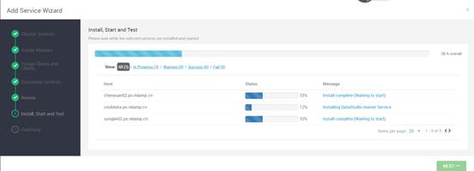7.

部署成功

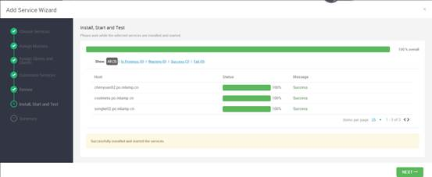8.

安装完成后，Ambari会自动启动服务，最后会有一个summary界面，显示服务状态，绿色即为服务正常，红色则服务异常

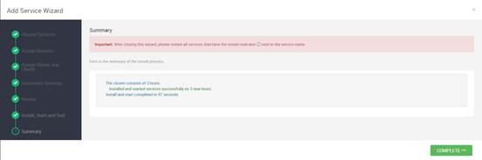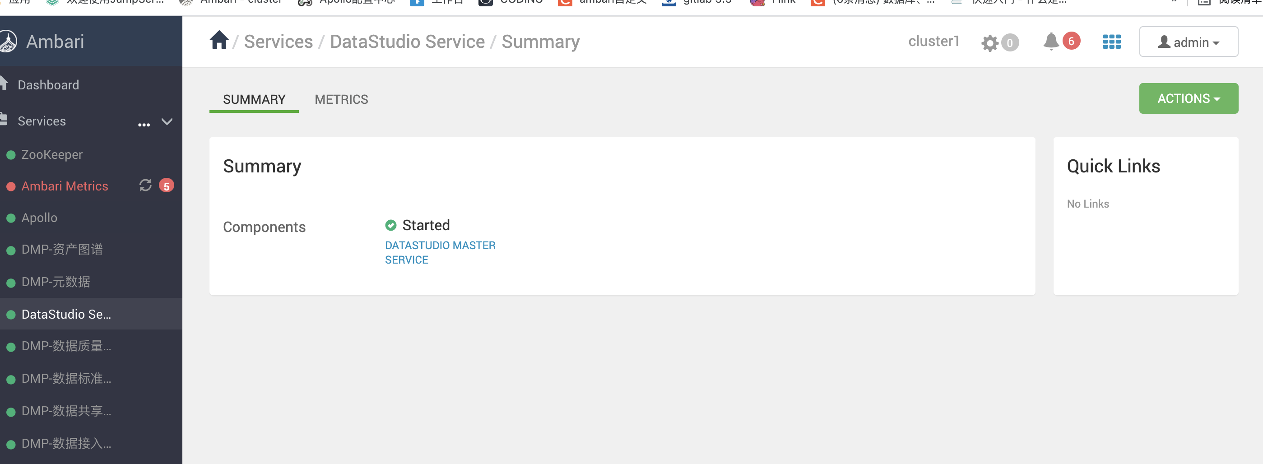以上就是在Ambari中添加DataStudio服务

服务访问需要修改的配置项：

1. 登录到Apollo服务，修改网关datasutdio ip地址操作如下图：

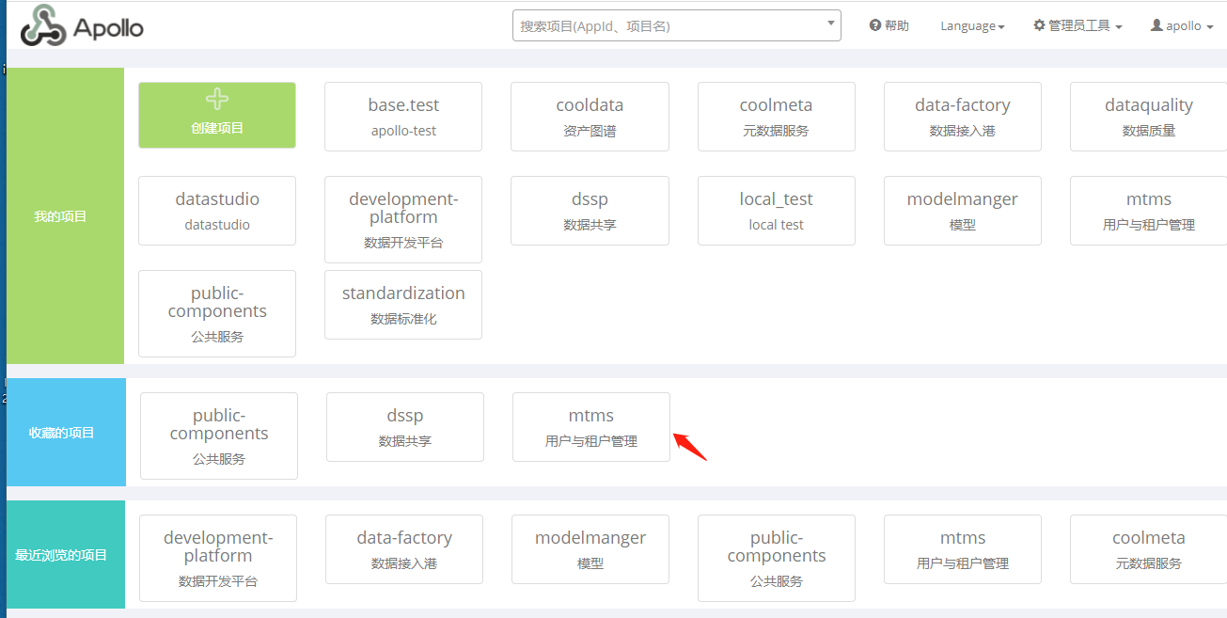

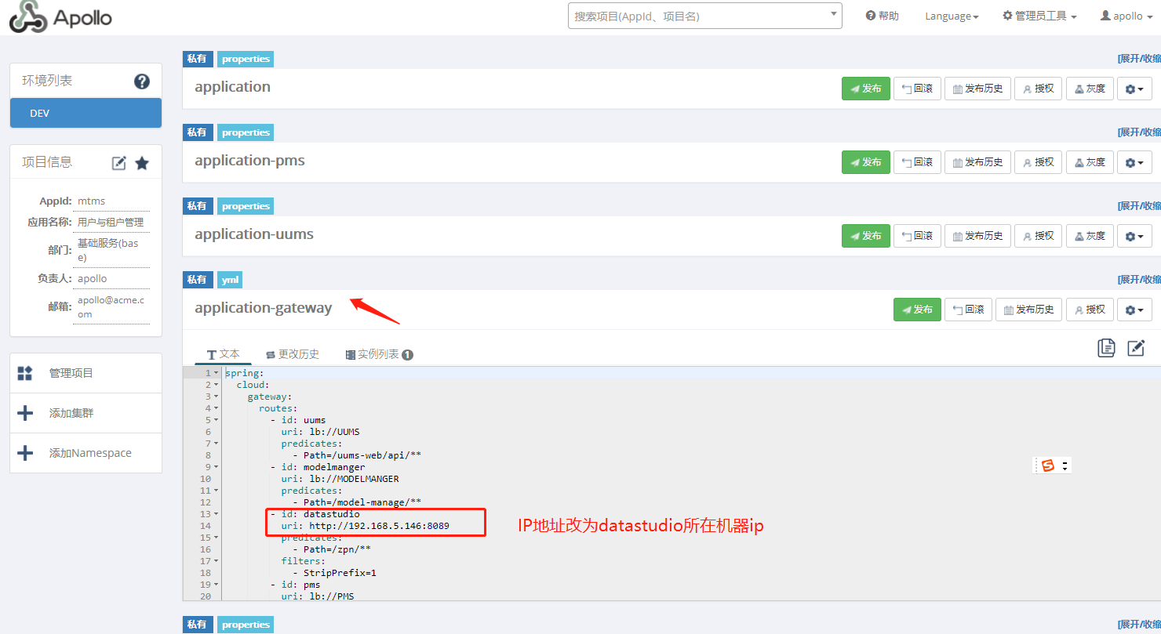

1. 登录数据中台，进入到开发平台，修改datastudio链接地址，操作如下图；

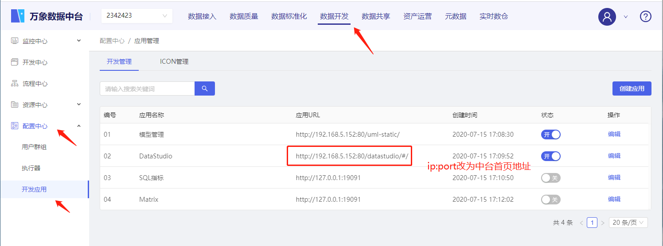

#### 5.12.3配置解释器

以mysql为例，首先搜索解释器

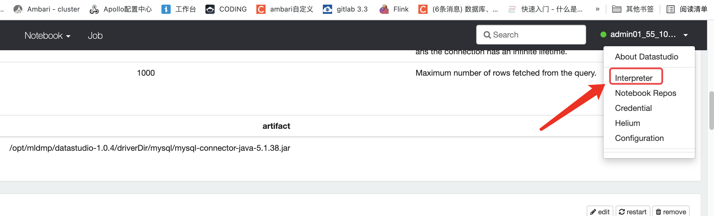

点击create，新建一个解释器，在interpreter内选择相应的解释器组（大部分使用jdbc），在interpreter Nmae 键入解释器名称(以数字或字母开头）

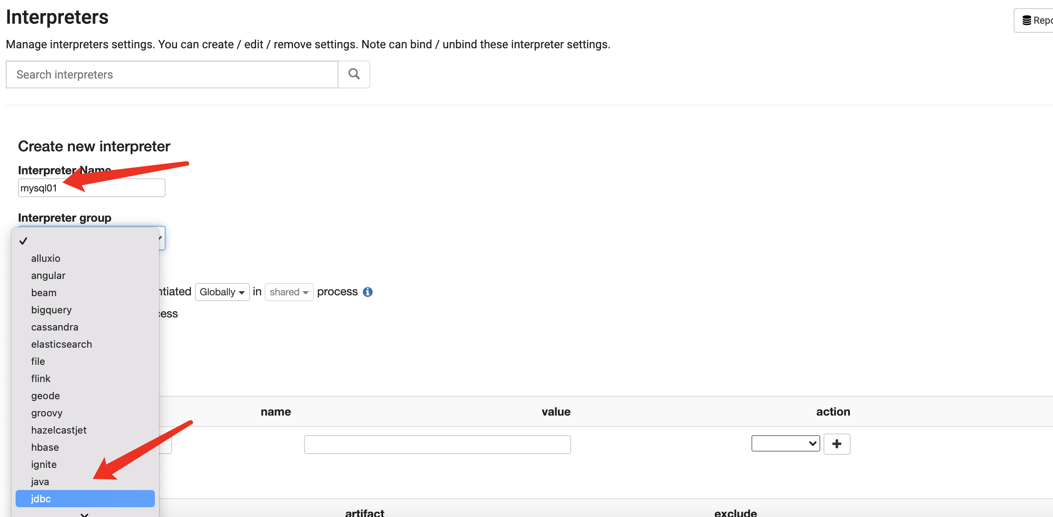

点击save，保存

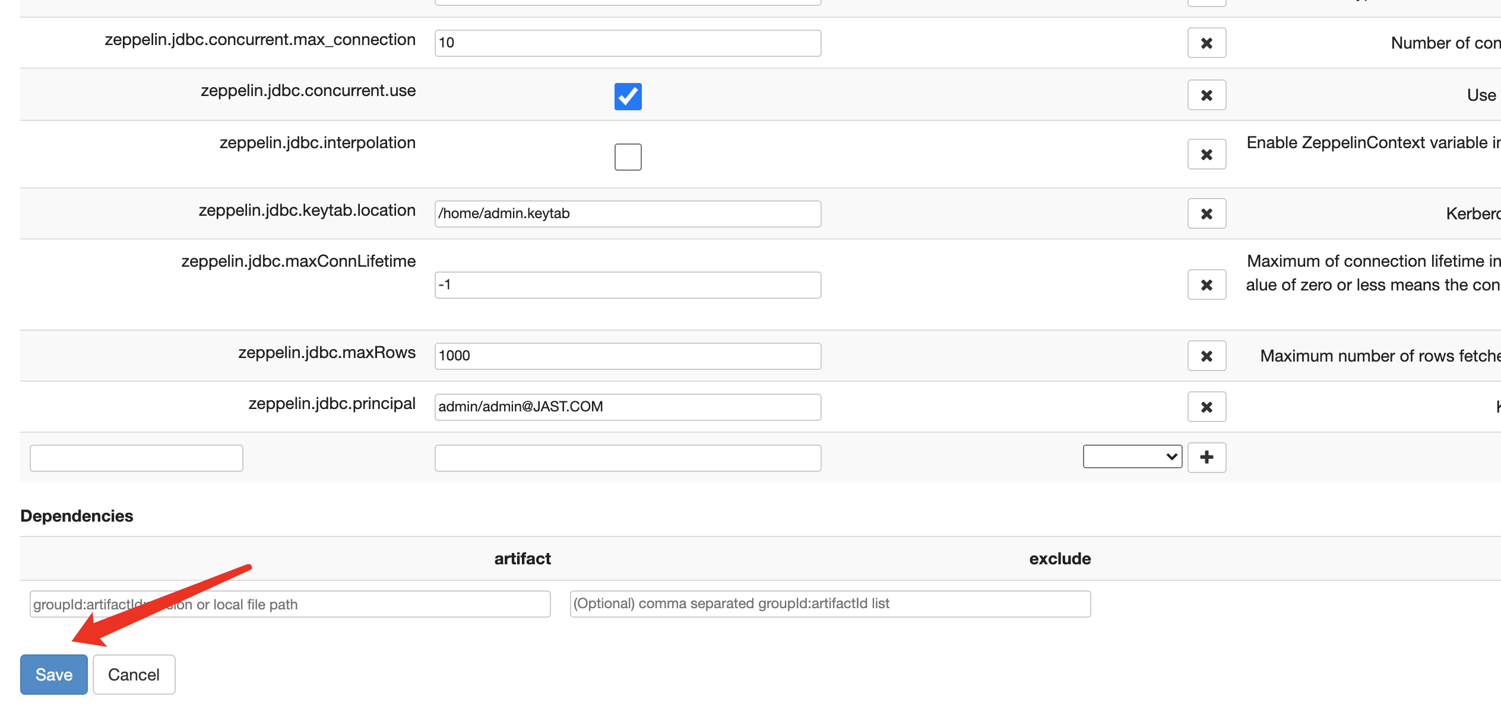

如需要修改或者编辑解释器

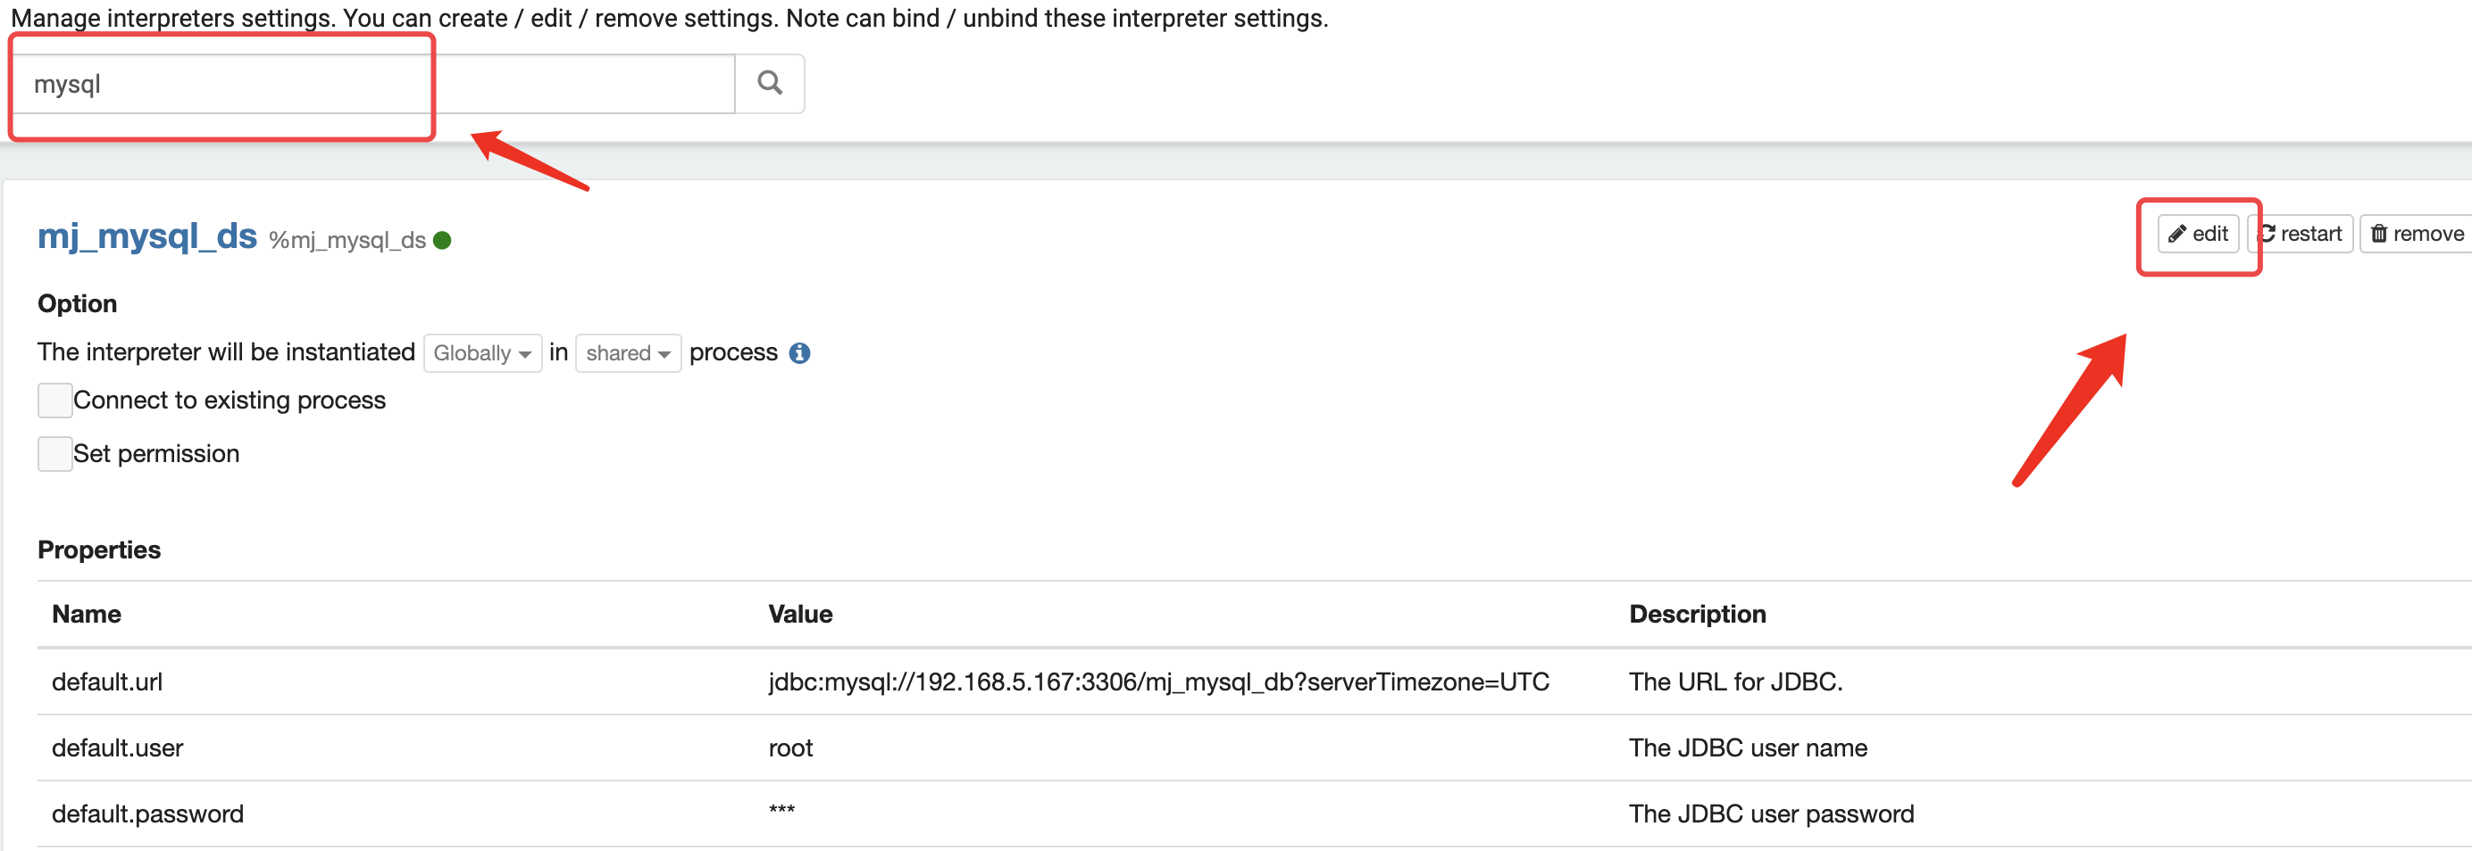

按照服务器驱动位置，配置驱动

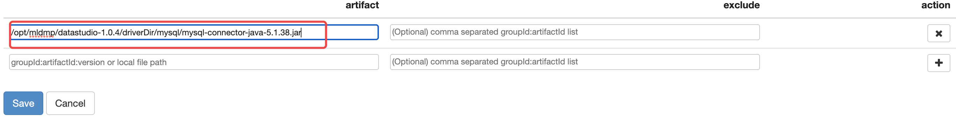

点击save保存解释器

使用的时候，选择解释器

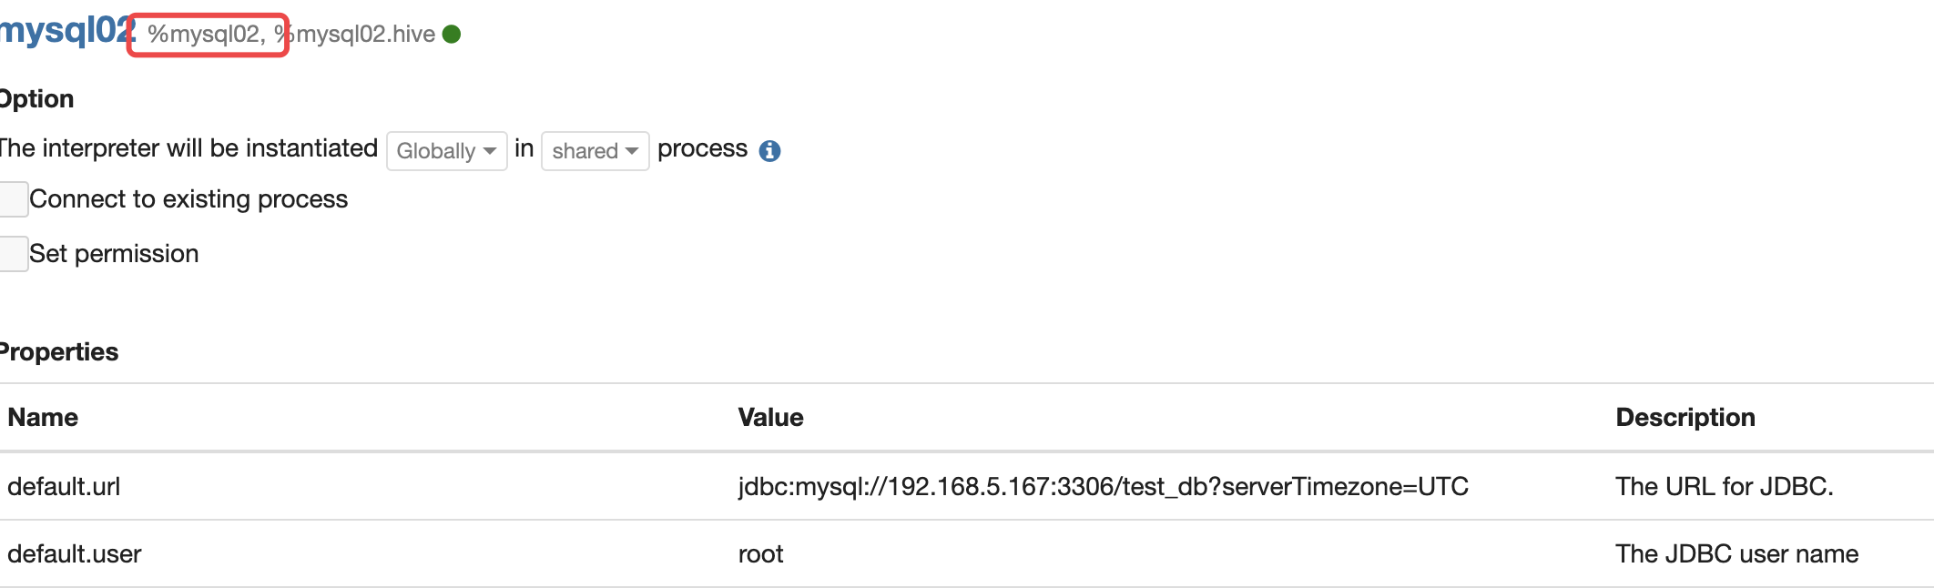

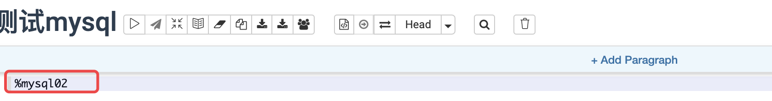

#### 5.12.4开发平台配置

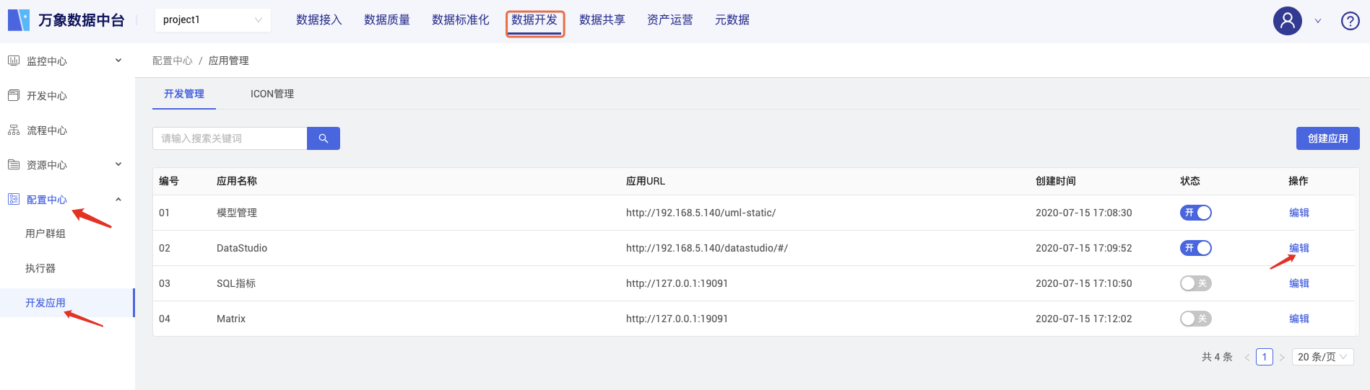

如图，在开发平台点击配置中心点击开发应用，选择DataStudio一列，点击右侧的编辑

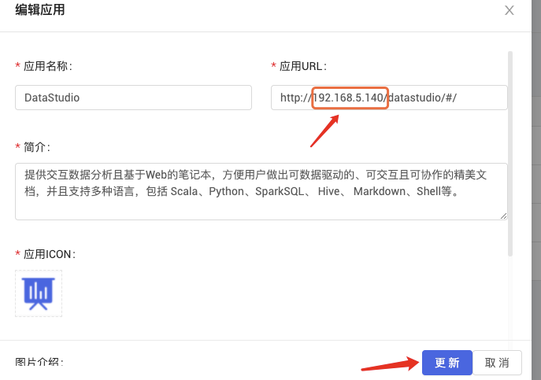

在弹窗中，将应用URL更新为项目访问地址（ip：端口号）80端口可以省略，其他的不变，点击更新保存。

#### 5.12.5卸载/重装服务

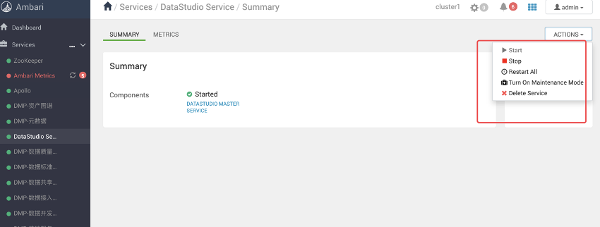

1.点击Actions>stop，停止ambari服务；点击delete service，二次确认输入delete，点击确定，删除服务成功

2.检查datastudio进程，ps -ef | grep datastudio 如果有进程残留用kill命令删除

3.进入系统后台，删除datastudio安装目录下所有内容，

rm -rf /opt/mldmp/datastudio  (ambari安装节点)

4.重新安装服务

注：如果是升级操作，则需要先删除并更新ambari-angent和ambari-server下的安装包，再重新执行安装操作

**所有安装服务的节点**

rm -rf /var/lib/ambari-agent/cache/stacks/HDP/3.1/services/DATASTUDIO

**ambari服务节点**

rm -rf /var/lib/ambari-server/resources/stacks/HDP/3.1/services/ DATASTUDIO

## 5.13DMP-实时数仓（郭胜辉）

### 5.13.1安装service

1. 进入ambari后，点击菜单左侧“Stack and

Versions”，在右侧的服务中选择“DMP-RWH”，点击“Add

Service    ”

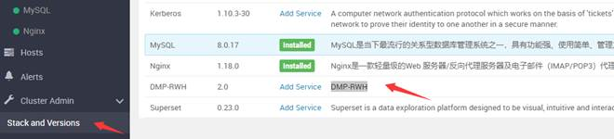2. 在页面最底部点击“NEXT”

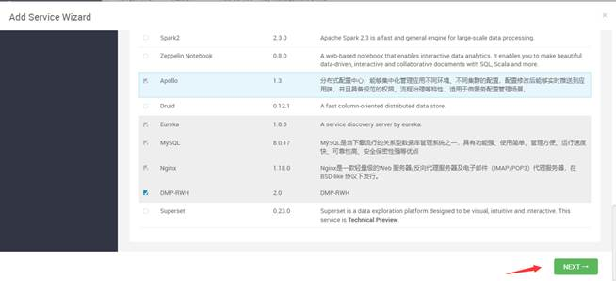3. 选择服务所在的节点

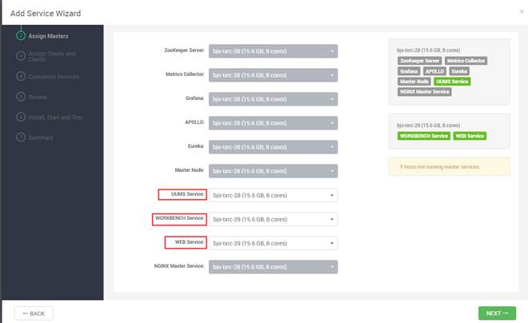注：uums服务需要和mysql服务装在同一台机器上

配置完成点击“NEXT”

4. 更改配置文件

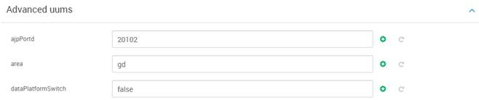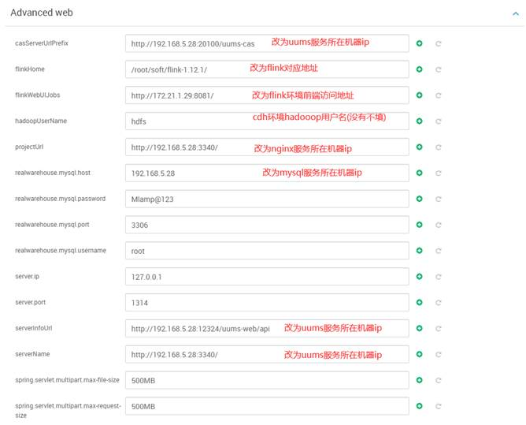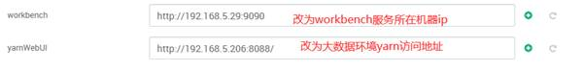点击“NEXT”

5. 检查配置项

没有问题，点击“DEPLOY”

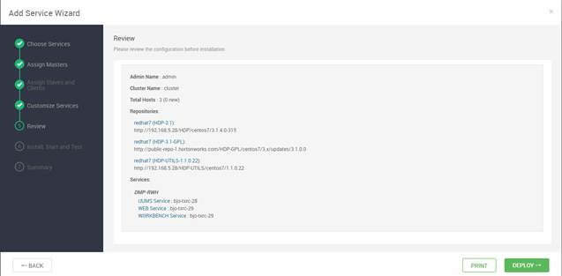6. 等待安装

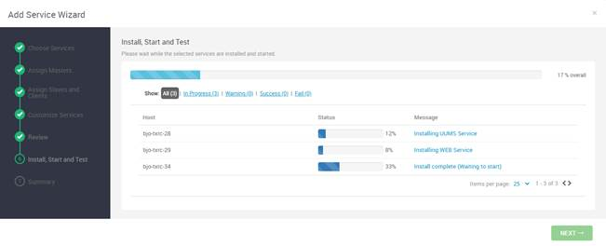点击“NEXT”

7. 点击完成

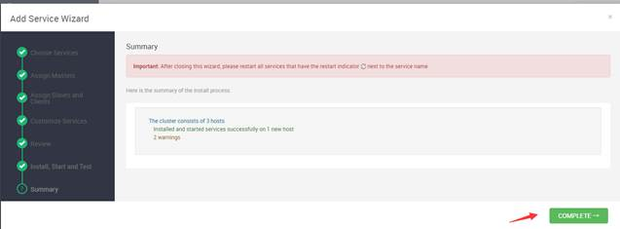

8. 左侧“Services” 处，出现安装的服务，点击查看摘要

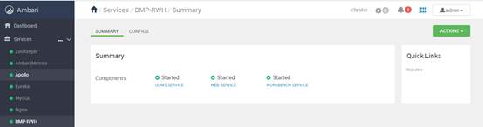

### 5.13.2卸载/重装服务

1. 点击Actions>stop，停止ambari服务；点击delete service，二次确认输入delete，点击确定，删除服务成功

2. 进入系统后台，删除datastudio安装目录下所有内容，

rm -rf /opt/mldmp3.3/rwh(ambari安装节点)

3. 重新安装服务

注：如果是升级操作，则需要先删除并更新ambari-angent和ambari-server下的安装包，再重新执行安装操作

**所有安装服务的节点**

rm -rf /var/lib/ambari-agent/cache/stacks/HDP/3.1/services/REALWAREHOUSE

**ambari服务节点**

rm -rf /var/lib/ambari-server/resources/stacks/HDP/3.1/services/ REALWAREHOUSE